**Escuela Técnica Superior de Ingeniería**

**Universidad de Huelva**

**Trabajo Fin de Grado**

Desarrollo de Aplicación Web para portal de videojuegos

Grado Ingeniería Informática

Juan Crespo Fuentes

[Fecha]

# Resumen

Este trabajo se basa en el diseño y desarrollo de una aplicación web sobre un portal o red social dedicada a los videojuegos. La idea del proyecto nace de la inexistencia de una aplicación unificada para la comunidad de jugadores para llevar un seguimiento detallado de su progreso en lo relativo a los videojuegos. Además, se desarrollará una API para que pueda ser utilizada por terceros.

Para el desarrollo del TFG se utilizará una metodología ágil, basada en Scrum.

El back-end del proyecto estará desarrollado en Java y los frameworks serán Spring y Maven. Para la obtención de datos, se implementará un extractor que recoja los datos de una aplicación externa, para almacenarlo en un servidor con una base de datos MySQL. Además, usaremos HTML, CSS y Javascript para el front-end y SQL para el acceso a la base de datos.

# Abstract

The aim of this project is to design and to develop a web application for a social website focused on videogames. The idea for this project stems from the absence of a common application for the videogame community to track their progress in gaming. Moreover, an API will be developed to allow other applications to use it.

For the development of this final project, an Agile Scrum methodology will be used.

The project’s back-end will be developed in Java and the frameworks will be Spring and Maven. In order to collect data, an extractor that gathers information from an external application to save them in a MySQL database hosted on a server will be used. This process will involve languages such as HTML, SQL, and JavaScript, CSS, among others.

Índice

Resumen 2

Abstract 2

1. Introducción 6

1.1 Motivación 6

1.2 Objetivos 6

2. Análisis y diseño 7

2.1 Arquitectura 7

2.2 Requisitos generales del sistema 8

2.3 Actores del sistema 10

2.4 Casos de uso del sistema 12

2.4.1 Diagrama de Casos de Uso 12

2.4.2 Especificaciones de Casos de Uso del Sistema 14

2.5 Diagrama de clases y modelos de datos 34

2.6 Interfaz de usuario 35

3. Implementación 41

3.1 Tecnologías 41

3.1.1 Tecnologías para el Backend 41

3.1.2 Tecnologías para el Frontend 42

3.1.3 Tecnología de testeo 43

3.1.4 Tecnología de gestión de versiones 43

3.1.5 Tecnología de modelado 43

3.2 Desarrollo 44

3.1.1 Dominio 44

3.1.2 Repositorios 44

3.1.3 Servicios 44

3.1.4 Controladores 45

3.1.5 Vistas 45

3.1.6 Elementos estáticos 45

3.1.7 Ficheros de configuración 45

3.2 Extracción de datos 46

3.2.1 Cómo acceder a la API 46

3.2.2 Peticiones 47

3.2.3 Automatización 49

3.3 Seguridad 50

3.3.1 Spring Security 50

3.3.2 Problemática 51

4. Planificación y coste del proyecto 52

4.1 Planificación 52

4.2 Costes 54

4.2.1 Personal 54

4.2.2 Hardware 54

4.2.3 Software 54

4.2.4 Operativos 55

4.2.5 Despliegue 55

4.2.6 Total 56

5. Conclusiones 57

5.1 Resultados 57

5.2 Dificultad del proyecto 57

5.3 Futuro del proyecto 57

6. Referencias 61

Anexo I: Manual de usuario 63

Usuarios no registrados 63

Todos los usuarios 64

Usuarios registrados 70

Utilización de la API 74

Índice de tablas

Tabla RG-001 9

Tabla RG-002 9

Tabla RG-003 10

Tabla AS-001 11

Tabla AS-002 12

Tabla AS-003 12

Tabla CU-001 15

Tabla CU-002 16

Tabla CU-003 17

Tabla CU-004 18

Tabla CU-005 19

Tabla CU-006 20

Tabla CU-007 21

Tabla CU-008 22

Tabla CU-009 23

Tabla CU-010 24

Tabla CU-011 25

Tabla CU-012 26

Tabla CU-013 27

Tabla CU-014 28

Tabla CU-015 29

Tabla CU-016 30

Tabla CU-017 31

Tabla CU-018 32

Tabla CU-019 33

Tabla CU-020 34

Tabla Sprint Backlog 54

Índice de ilustraciones

Ilustración 01: Arquitectura del sistema 8

Ilustración 02: Diagrama de casos de uso de usuario no registrado 13

Ilustración 03: Diagrama de casos de uso de usuario registrado 13

Ilustración 04: Diagrama de casos de uso de API Externa 14

Ilustración 05: Diagrama de clases 35

Ilustración 06: Prototipo de interfaz de usuario – Inicio de sesión 36

Ilustración 07: Prototipo de interfaz de usuario – Registro 36

Ilustración 08: Prototipo de interfaz de usuario – Página principal 37

Ilustración 09: Prototipo de interfaz de usuario – Listar videojuegos 37

Ilustración 10: Prototipo de interfaz de usuario – Ver videojuego en detalle 38

Ilustración 11: Prototipo de interfaz de usuario – Añadir una reseña 38

Ilustración 12: Prototipo de interfaz de usuario – Listar listas de videojuegos 39

Ilustración 13: Prototipo de interfaz de usuario – Crear nueva lista 39

Ilustración 14: Prototipo de interfaz de usuario – Modificar lista 40

Ilustración 16: Prototipo de interfaz de usuario – Ver videojuegos de un usuario 41

# Introducción

Para este trabajo de fin de grado, en adelante TFG, se ha desarrollado un portal de videojuegos mediante una aplicación web llamada *Zero*. La aplicación web ofrece a los usuarios una plataforma interactiva donde podrán consultar, descubrir y hacer un seguimiento detallado sobre su progreso en lo relativo a los videojuegos. Los usuarios tendrán la posibilidad de escribir reseñas, puntuar videojuegos e incluso crear sus propias listas personalizadas.

*Zero* extrae los datos de una base de datos externa a través de una API, y a su vez, ofrece el servicio de API donde los usuarios podrán consultar una gran cantidad de datos a través de ella.

## Motivación

La creación de este TFG surge de mi afición por hacer uso de aplicaciones web que recopilan información y permiten hacer un seguimiento sobre películas, series, libros, etc. Para la creación de mi proyecto he tomado como referencia características comunes de varias aplicaciones web de este tipo y, en especial, de *Letterboxd*. Para varias de las diferentes obras artísticas existe una aplicación común para toda la comunidad de ese tipo de obra. Por ejemplo, *Letterboxd* es la aplicación web utilizada por la mayoría de los cinéfilos. Otros ejemplos serían *Goodreads* para los lectores o *TV Time* para los amantes de las series. En el caso de los videojuegos existen varias aplicaciones de este tipo, pero no hay un consenso general en la comunidad de jugadores, de hecho, por estas razones, yo no utilizo ninguna. La idea del proyecto sería aunar a la comunidad de jugadores en una aplicación web común.

## 1.2 Objetivos

El objetivo principal del TFG es desarrollar un portal para la comunidad de los videojuegos, que se concretan en los siguientes objetivos específicos:

* Aumentar conocimientos sobre el desarrollo web.
* Aprender y utilizar las tecnologías propias del desarrollo de front-end, para la web, en concreto: HTML, CSS, Bootstrap, Javascript y Thymeleaf.
* Aprender y utilizar las tecnologías actuales para el desarrollo de back-end para la web, en concreto: Spring Boot como framework, MySQL como sistema gestor de base de datos, Eclipse como entorno de desarrollo, programada en Java y utilizando lenguajes SQL para la consulta o administración de datos y JSON a la hora de intercambio de datos entre cliente y servidor.
* Conocer y aplicar las tecnologías para la consulta y desarrollo de APIs.

Estos objetivos permitan adquirir, entre otras, la principal competencia del TFG "Conocimiento y aplicación de las herramientas necesarias para el almacenamiento, procesamiento y acceso a los Sistemas de información, incluidos los basados en web".

# Análisis y diseño

En este apartado especificaremos con más exactitud las diferentes funcionalidades que deberá tener nuestra aplicación para su posterior implementación, así como los actores que participan en ella. También se definirá la estructura que deberá tener y las diferentes interfaces de usuario que verá el cliente.

## Arquitectura

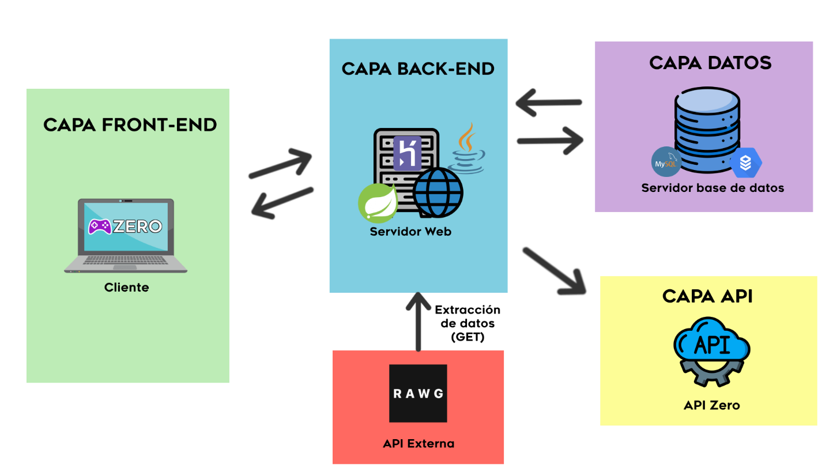Este diagrama representa la arquitectura de los diferentes componentes necesarios para *Zero:*

Ilustración 01: Arquitectura del sistema

En el diagrama se ven las distintas capas. La capa del frontend y el backend se comunican en las dos direcciones debido a que el cliente hará peticiones que el servidor web responderá. Lo mismo ocurre entre la capa del backend con la capa de datos, el servidor web obtendrá información de la base de datos y a la vez podrá modificar y eliminar los datos existentes o crear nuevos. Obtendremos los datos de una base de datos externa a través de una API para poder prescindir de un administrador. La relación entre la capa del backend con la capa de la propia API de *Zero* es unidireccional, debido a que los usuarios que utilicen la API solo podrán leer datos.

## Requisitos generales del sistema

|  |  |
| --- | --- |
| **RG-001** | Mostrar información |
| **Versión** | 1.0 |
| **Descripción** | El sistema deberá mostrar toda la información posible respecto a los videojuegos. Estos datos puedes ser vistos por todos los usuarios. |
| **Importancia** | Máxima |
| **Prioridad** | Muy Alta |
| **Comentarios** | Los datos se obtendrán de una base de datos externa para prescindir del trabajo de un administrador. |

Tabla RG-001

|  |  |
| --- | --- |
| **RG-002** | Registrar el progreso de los usuarios |
| **Versión** | 1.0 |
| **Descripción** | El sistema deberá ofrecer un servicio en el que un usuario registrado pueda registrar y puntuar los videojuegos con lo que interactúa. |
| **Importancia** | Máxima |
| **Prioridad** | Muy Alta |
| **Comentarios** | Estos datos podrán ser vistos por otros usuarios. |

Tabla RG-002

|  |  |
| --- | --- |
| **RG-003** | Creación de una API |
| **Versión** | 1.0 |
| **Descripción** | El sistema ofrecerá la recopilación sus datos a través de una API. |
| **Importancia** | Máxima |
| **Prioridad** | Muy Alta |
| **Comentarios** | Para su fácil utilización se deberá crear documentación al respecto. |

Tabla RG-003

## Actores del sistema

|  |  |
| --- | --- |
| **AS - 001** | Usuario registrado |
| **Versión** | 1.0 |
| **Dependencias** | Todos los casos de uso a excepción de:   * *CU – 001: Iniciar sesión* * *CU – 002: Registrarse* * *CU – 019: Recoger datos de API externa* |
| **Descripción** | Este actor del sistema representa al usuario que ha sido registrado previamente mediante una verificación de inicio de sesión. Esto le permitirá tener acceso a todas las funcionalidades de la aplicación. |
| **Comentarios** | Se considerará usuario registrado, al usuario que haya inicio sesión en el sistema a través de sus credenciales. |

Tabla AS-001

|  |  |
| --- | --- |
| **AS - 002** | Usuario no registrado |
| **Versión** | 1.0 |
| **Dependencias** | * *CU – 001: Iniciar sesión* * *CU – 002: Registrarse* * *CU – 010: Ver lista* * *CU – 012: Ver perfil* * *CU – 016: Listar juegos, desarrolladores, géneros, plataformas y listas* * *CU – 017: Búsqueda de videojuegos* * *CU – 018: Ver detalle de un videojuego* * *CU – 020: Utilización API* |
| **Descripción** | Este actor del sistema representa al usuario que no ha sido registrado en el sistema. |
| **Comentarios** | Solo tendrá acceso a las funcionalidades que impliquen visualizar. |

Tabla AS-002

|  |  |
| --- | --- |
| **AS - 003** | API externa |
| **Versión** | 1.0 |
| **Dependencias** | * *CU – 019: Recoger datos de API externa* |
| **Descripción** | Servicio externo que proporciona todos los datos relacionados con los videojuegos, plataformas, desarrolladores y géneros. |
| **Comentarios** | En este caso se utiliza la API de RAWG. |

Tabla AS-003

## 2.4 Casos de uso del sistema

### 2.4.1 Diagrama de Casos de Uso

Estos son los diagramas de casos de uso para cada uno de los actores, realizados en **Astah UML**:

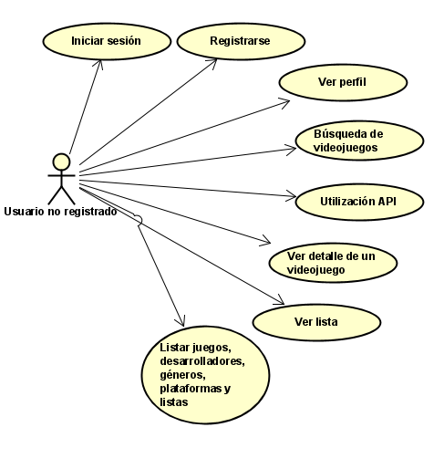

Ilustración 02: Diagrama de casos de uso de usuario no registrado

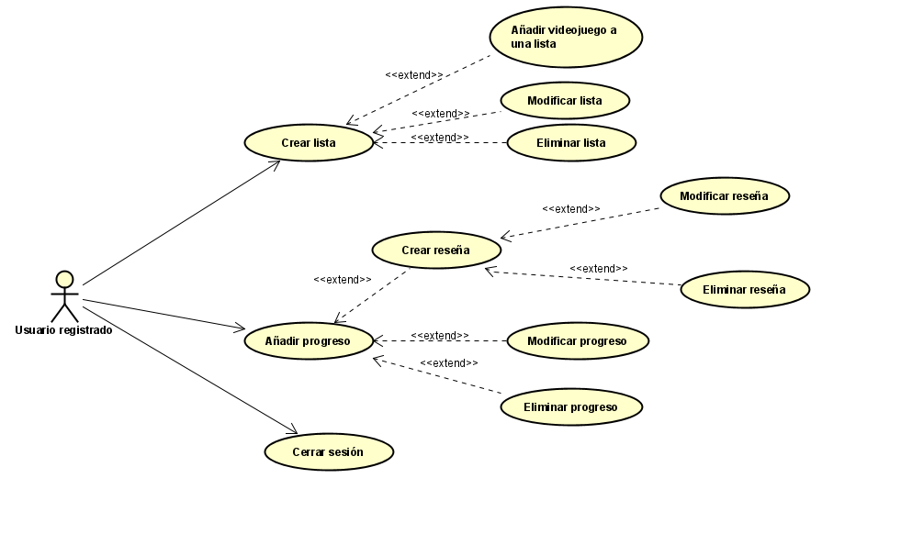

Ilustración 03: Diagrama de casos de uso de usuario registrado

El **usuario registrado** podrá realizar todos los casos de uso que realiza **un usuario no registrado** a excepción de: *Iniciar sesión y Registrarse.*

Un usuario pasará a ser **usuario registrado** una vez que inicie sesión.

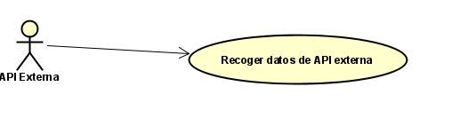

Ilustración 04: Diagrama de casos de uso de API Externa

### 2.4.2 Especificaciones de Casos de Uso del Sistema

|  |  |  |  |  |
| --- | --- | --- | --- | --- |
| **CU-001** | Iniciar sesión | | | |
| **Versión** | 1.0 | | | |
| **Precondición** | El usuario deberá estar registrado en el sistema. | | | |
| **Dependencias** | * *AS – 002: Usuario no registrado* | | | |
| **Descripción** | El sistema pedirá a un usuario que no ha iniciado sesión que introduzca sus credenciales. | | | |
| **Secuencia normal** | **Paso** | **Acción** | | |
| 1 | El sistema le pide al usuario que introduzca su nombre de usuario y contraseña. | | |
| 2 | El usuario introduce los datos. | | |
| 3 | El sistema comprueba si los datos introducidos son correctos. | | |
| 4 | El inicio de sesión habrá finalizado con éxito. | | |
| **Postcondición** | Acceso a las funcionalidades que pueden realizar los usuarios registrados. | | | |
| **Excepciones** | **Paso** | | **Acción** | |
| 3 | | Si los datos introducidos no son correctos. | |
| 3.1 | El sistema lanza un mensaje de error informando que los datos introducidos no son correctos. |
| 3.2 | Volverá al paso 1, pedirá de nuevo que el usuario introduzca sus credenciales. |
| **Importancia** | Muy alta | | | |

Tabla CU-001

|  |  |  |  |  |
| --- | --- | --- | --- | --- |
| **CU-002** | Registrarse | | | |
| **Versión** | 1.0 | | | |
| **Precondición** | No tener una sesión iniciada | | | |
| **Dependencias** | * *AS - 002: Usuario no registrado* | | | |
| **Descripción** | El sistema pedirá a un usuario no registrado que introduzca los datos de su nueva cuenta a través de un formulario. | | | |
| **Secuencia normal** | **Paso** | | **Acción** | |
| 1 | | El sistema le pide al usuario no registrado rellenar un formulario sobre los siguientes datos: nombre de usuario, email, nombre, apellidos, contraseña y país (opcional). | |
| 2 | | El usuario introduce los datos. | |
| 3 | | El sistema comprueba que los datos introducidos son correctos. | |
| 4 | | El registro de un nuevo usuario habrá finalizado con éxito. | |
| **Postcondición** |  | | | |
| **Excepciones** | **Paso** | **Acción** | | |
| 3 | Si el correo o el nombre de usuario ya está registrado. | | |
| 3.1 | | El sistema lanza un mensaje de error informando que el correo o el nombre de usuario ya están en uso. |
| 3.2 | | El sistema pide de nuevo los datos al usuario. |
| 3 | Si alguno de los campos obligatorios está vacío. | | |
| 3.1 | | El sistema avisa al usuario qué campo está vacío. |
| **Importancia** | Muy alta | | | |

Tabla CU-002

|  |  |  |
| --- | --- | --- |
| **CU-003** | Cerrar sesión | |
| **Versión** | 1.0 | |
| **Precondición** | Tener una sesión iniciada. | |
| **Dependencias** | * *AS - 001: Usuario registrado* | |
| **Descripción** | Un usuario solicita que se cierra la sesión de su cuenta. | |
| **Secuencia normal** | **Paso** | **Acción** |
| 1 | El usuario solicita al sistema que se cierra la sesión de su cuenta. |
| 2 | El sistema cierra la sesión. |
| **Postcondición** | El usuario será considerado como usuario no registrado | |
| **Excepciones** |  | |
| **Importancia** | Muy Alta | |

Tabla CU-003

|  |  |  |  |
| --- | --- | --- | --- |
| **CU-004** | Añadir progreso | | |
| **Versión** | 1.0 | | |
| **Precondición** | El usuario tiene que haber iniciado sesión y no tener ningún progreso con el videojuego seleccionado. | | |
| **Dependencias** | * *AS - 001: Usuario registrado* | | |
| **Descripción** | El usuario seleccionará una puntuación y un estado de progreso en un videojuego. | | |
| **Secuencia normal** | **Paso** | **Acción** | |
| 1 | El usuario selecciona una puntuación (entre 0,5 y 5) y selecciona un estado de progreso (podrá elegir entre: Jugando, Completado, Abandonado, Planeo jugarlo). | |
| 2 | El sistema procesa los datos introducidos. | |
| 3 | El sistema guarda los datos introducidos en la base de datos y se actualiza la puntuación general del videojuego. | |
| 4 | La operación habrá sido un éxito, se mostrará un mensaje por pantalla. | |
| **Postcondición** | El usuario tendrá la opción de añadir una reseña al videojuego. | | |
| **Excepciones** | **Paso** | **Acción** | |
| 2 | Si el usuario no ha seleccionado una puntuación. | |
| 2.1 | El sistema marca a 0 la puntuación. |
| 2 | Si el usuario no ha seleccionado un estado de progreso. | |
| 2.1 | El sistema marca ‘Jugando’ como estado de progreso. |
| **Importancia** | Alta | | |

Tabla CU-004

|  |  |  |
| --- | --- | --- |
| **CU-005** | Actualizar progreso | |
| **Versión** | 1.0 | |
| **Precondición** | El usuario registrado deberá tener un progreso con el videojuego seleccionado. | |
| **Dependencias** | * *AS - 001: Usuario registrado* * *CU - 004: Añadir progreso* | |
| **Descripción** | El usuario actualizará la puntuación o el estado de progreso de un videojuego. | |
| **Secuencia normal** | **Paso** | **Acción** |
| 1 | El usuario cambia la puntuación o el estado de progreso de un videojuego. |
| 2 | El sistema procesa los cambios. |
| 3 | El sistema actualiza los cambios en la base de datos. |
| 4 | La operación habrá sido un éxito, se mostrará un mensaje por pantalla. |
| **Postcondición** |  | |
| **Excepciones** |  | |
| **Importancia** | Alta | |

Tabla CU-005

|  |  |  |
| --- | --- | --- |
| **CU-006** | Eliminar progreso | |
| **Versión** | 1.0 | |
| **Precondición** | Tener previamente un progreso en dicho videojuego. | |
| **Dependencias** | * *AS - 001: Usuario registrado* * *CU - 004: Añadir progreso* | |
| **Descripción** | El usuario eliminará su progreso en un videojuego. | |
| **Secuencia normal** | **Paso** | **Acción** |
| 1 | El usuario solicita eliminar su progreso en un videojuego. |
| 2 | El sistema le muestra una ventana emergente para confirmar su decisión. |
| 3 | El usuario confirma su decisión. |
| 4 | El sistema elimina el progreso de la base de datos. |
| 5 | El progreso se habrá eliminado con éxito. Se mostrará un mensaje por pantalla. |
| **Postcondición** | En el caso de que el usuario tuviera publicada una reseña del videojuego en el que ha borrado su progreso, la reseña también se eliminará. | |
| **Excepciones** |  | |
| **Importancia** | Media | |

Tabla CU-006

|  |  |  |  |  |
| --- | --- | --- | --- | --- |
| **CU-007** | Crear lista | | | |
| **Versión** | 1.0 | | | |
| **Precondición** | El usuario deberá haber iniciado sesión. | | | |
| **Dependencias** | * *AS - 001: Usuario registrado* | | | |
| **Descripción** | El usuario creará una nueva lista de videojuegos. | | | |
| **Secuencia normal** | **Paso** | **Acción** | | |
| 1 | El usuario solicita crear una nueva lista. | | |
| 2 | El sistema muestra un formulario en el que se pide introducir: Título, Estado (Público o Privado) y Descripción (opcional). | | |
| 3 | El usuario rellena el formulario. | | |
| 4 | El sistema procesa la información introducida y la guarda en la base de datos. | | |
| 5 | La lista se habrá creado con éxito. | | |
| **Postcondición** | El usuario tendrá la opción de añadir juegos a esa lista y si es pública podrá ser visitada por cualquier usuario. | | | |
| **Excepciones** | **Paso** | | **Acción** | |
| 4 | | Si el campo ‘Título’ está vacío. | |
| 4.1 | El sistema informará que se debe rellenar ese campo. |
| **Importancia** | Media | | | |

Tabla CU-007

|  |  |  |
| --- | --- | --- |
| **CU-008** | Modificar lista | |
| **Versión** | 1.0 | |
| **Precondición** | El usuario deberá tener alguna lista creada. | |
| **Dependencias** | * *AS - 001: Usuario registrado* * *CU - 007: Crear lista* | |
| **Descripción** | El usuario modificará los datos y los juegos introducidos de una de sus listas. | |
| **Secuencia normal** | **Paso** | **Acción** |
| 1 | El usuario solicita la modificación de una de sus listas. |
| 2 | El sistema muestra un formulario con los datos de la lista y la lista completa de los juegos. |
| 3 | El usuario modifica los datos de la lista y/o eliminará videojuegos de la lista. |
| 4 | El sistema procesa las modificaciones y actualiza la base de datos. |
| 5 | La modificación de la lista se habrá realizado con éxito. |
| **Postcondición** |  | |
| **Excepciones** |  | |
| **Importancia** | Media | |

Tabla CU-008

|  |  |  |
| --- | --- | --- |
| **CU-009** | Eliminar lista | |
| **Versión** | 1.0 | |
| **Precondición** | El usuario deberá tener una lista creada. | |
| **Dependencias** | * *AS - 001: Usuario registrado* * *CU - 007: Crear lista* | |
| **Descripción** | El usuario eliminará una de sus listas. | |
| **Secuencia normal** | **Paso** | **Acción** |
| 1 | El usuario solicita la eliminación de una de sus listas. |
| 2 | El sistema pregunta si está seguro en un desplegable. |
| 3 | El usuario confirmar su decisión. |
| 4 | El sistema borra la lista de la base de datos. |
| **Postcondición** |  | |
| **Excepciones** |  | |
| **Importancia** | Media | |

Tabla CU-009

|  |  |  |
| --- | --- | --- |
| **CU-010** | Ver lista | |
| **Versión** | 1.0 | |
| **Precondición** | Si la lista es de otro usuario, esta deberá ser pública. | |
| **Dependencias** | * *AS – 001: Usuario registrado* * *AS - 002: Usuario no registrado* | |
| **Descripción** | El usuario solicitara ver la información y los videojuegos de una lista. | |
| **Secuencia normal** | **Paso** | **Acción** |
| 1 | El usuario solicita ver la información de una lista. |
| 2 | El sistema devuelve una vista con un listado de videojuegos y la información de la lista seleccionada. |
| 3 | Finaliza con éxito. |
| **Postcondición** |  | |
| **Excepciones** |  | |
| **Importancia** | Media | |

Tabla CU-010

|  |  |  |  |  |
| --- | --- | --- | --- | --- |
| **CU-011** | Añadir un videojuego a una lista | | | |
| **Versión** | 1.0 | | | |
| **Precondición** | El usuario registrado deberá tener una lista creada. | | | |
| **Dependencias** | * *AS - 001: Usuario registrado* * *CU - 007: Crear lista* | | | |
| **Descripción** | El usuario añadirá un videojuego concreto a una o varias de sus listas. | | | |
| **Secuencia normal** | **Paso** | | **Acción** | |
| 1 | | El usuario solicita añadir el juego que está observando en una de sus listas. | |
| 2 | | El sistema muestra una ventana emergente donde mostrará un listado de todas las listas creadas por el usuario. | |
| 3 | | El usuario selecciona una o más de sus listas. | |
| 4 | | El sistema añadirá la relación entre el videojuego y la/s lista/s en la base de datos. | |
| 5 | | El videojuego se habrá añadido correctamente. | |
| **Postcondición** | El videojuego podrá eliminarse de la lista en ‘Modificar lista’. | | | |
| **Excepciones** | **Paso** | **Acción** | | |
| 4 | Si el usuario no ha seleccionado ninguna lista donde no estuviera introducido el videojuego previamente | | |
| 4.1 | | El sistema muestra un mensaje de aviso indicando que el videojuego no ha sido incluido en ninguna lista. |
| **Importancia** | Media | | | |

Tabla CU-011

|  |  |  |  |  |
| --- | --- | --- | --- | --- |
| **CU-012** | Crear reseña | | | |
| **Versión** | 1.0 | | | |
| **Precondición** | Estar previamente registrado y tener un progreso en el videojuego en el que se quiere hacer la reseña. | | | |
| **Dependencias** | * *AS - 001: Usuario registrado* * *CU - 004: Añadir progreso* | | | |
| **Descripción** | El usuario escribirá una reseña de un videojuego en concreto. | | | |
| **Secuencia normal** | **Paso** | | **Acción** | |
| 1 | | El usuario solicita escribir una reseña. | |
| 2 | | El sistema muestra un formulario a rellenar. | |
| 3 | | El usuario escribe la reseña sobre el videojuego. | |
| 4 | | El sistema procesa la información y guarda los nuevos datos en la base de datos. | |
| 5 | | Reseña creada con éxito. | |
| **Postcondición** | El usuario tendrá la opción de modificar el texto de su reseña. | | | |
| **Excepciones** | **Paso** | **Acción** | | |
| 4 | Si el texto se la reseña está vacía. | | |
| 4.1 | | El sistema avisa que no puede estar vacía. |
| **Importancia** | Media | | | |

Tabla CU-012

|  |  |  |
| --- | --- | --- |
| **CU-013** | Eliminar reseña | |
| **Versión** | 1.0 | |
| **Precondición** | El usuario deberá tener publicada una reseña. | |
| **Dependencias** | * *AS - 001: Usuario registrado* * *CU - 012: Crear reseña* | |
| **Descripción** | El usuario eliminará la reseña que tiene publicada de un videojuego. | |
| **Secuencia normal** | **Paso** | **Acción** |
| 1 | El usuario solicita la eliminación de la reseña. |
| 2 | El sistema pregunta si está seguro en un desplegable. |
| 3 | El usuario confirmar su decisión. |
| 4 | El sistema borra la lista de la base de datos. |
| **Postcondición** |  | |
| **Excepciones** |  | |
| **Importancia** | Media | |

Tabla CU-013

|  |  |  |
| --- | --- | --- |
| **CU-014** | Ver perfil | |
| **Versión** | 1.0 | |
| **Precondición** |  | |
| **Dependencias** | * *AS - 001: Usuario registrado* * *AS - 002: Usuario no registrado* | |
| **Descripción** | El sistema mostrará la información sobre un usuario registrado. | |
| **Secuencia normal** | **Paso** | **Acción** |
| 1 | El usuario solicita ver un perfil de un usuario registrado (puede ser él mismo). |
| 2 | El sistema muestra la información del usuario requerido (datos personales, los últimos 4 videojuegos donde ha añadido progreso, la última reseña escrita, un contador de los videojuegos y un contador del número de listas). |
| **Postcondición** |  | |
| **Excepciones** |  | |
| **Importancia** | Media | |

Tabla CU-014

|  |  |  |  |  |
| --- | --- | --- | --- | --- |
| **CU-015** | Modificar perfil | | | |
| **Versión** | 1.0 | | | |
| **Precondición** | El usuario debe estar registrado | | | |
| **Dependencias** | * *AS - 001: Usuario registrado* | | | |
| **Descripción** | El usuario cambiará los datos de su perfil. | | | |
| **Secuencia normal** | **Paso** | | **Acción** | |
| 1 | | El usuario solicita modificar los datos de su perfil. | |
| 2 | | El sistema devuelve un formulario con los datos del usuario. Solo podrán modificarse nombre, apellidos y país. Ni el correo ni el nombre de usuario podrán ser modificados. | |
| 3 | | El usuario modifica los datos pertinentes. | |
| 4 | | El sistema procesa los cambios y modifica la base de datos. | |
| 5 | | Los datos se habrán modificado con éxito. | |
| **Postcondición** |  | | | |
| **Excepciones** | **Paso** | **Acción** | | |
| 4 | Si campo ‘nombre’ o el campo ‘apellidos’ están vacíos. | | |
| 4.1 | | El sistema reclamará que los campos no pueden estar vacíos. |
| **Importancia** | Baja | | | |

Tabla CU-015

|  |  |  |
| --- | --- | --- |
| **CU-016** | Listar juegos, desarrolladores, géneros, plataformas y listas | |
| **Versión** | 1.0 | |
| **Precondición** |  | |
| **Dependencias** | * *AS - 001: Usuario registrado* * *AS - 002: Usuario no registrado* | |
| **Descripción** | El sistema mostrará una lista de desarrolladores, plataformas, géneros o listas. | |
| **Secuencia normal** | **Paso** | **Acción** |
| 1 | El usuario solicita un listado. |
| 2 | El sistema devuelve una vista con el listado de la petición. |
| 3 |  |
| **Postcondición** |  | |
| **Excepciones** |  | |
| **Importancia** | Alta | |

Tabla CU-016

|  |  |  |
| --- | --- | --- |
| **CU-017** | Búsqueda de videojuegos | |
| **Versión** | 1.0 | |
| **Precondición** |  | |
| **Dependencias** | * *AS - 001: Usuario registrado* * *AS - 002: Usuario no registrado* | |
| **Descripción** | El sistema mostrará un listado teniendo en cuenta la búsqueda de un usuario. | |
| **Secuencia normal** | **Paso** | **Acción** |
| 1 | El usuario el campo del buscador. |
| 2 | El sistema procesará el texto escrito por el usuario y buscará en la base de datos resultados que coincidan con la búsqueda. |
| 3 | El sistema mostrará un listado de videojuegos con los resultados de la búsqueda. |
| **Postcondición** |  | |
| **Excepciones** |  | |
| **Importancia** | Alta | |

Tabla CU-017

|  |  |  |
| --- | --- | --- |
| **CU-018** | Ver detalle de un videojuego | |
| **Versión** | 1.0 | |
| **Precondición** |  | |
| **Dependencias** | * *AS - 001: Usuario registrado* * *AS - 002: Usuario no registrado* | |
| **Descripción** | El sistema mostrará la información completa de un videojuego. | |
| **Secuencia normal** | **Paso** | **Acción** |
| 1 | El usuario solicita ver los detalles de un videojuego. |
| 2 | El sistema devuelve una vista con toda la información de un videojuego (puntuación general, desarrolladores, géneros, plataformas en la que se puede jugar, descripción, nº de comentarios, nº de usuarios que tienen progreso, descripción y 3 reseñas. Si el usuario está registrado y tiene un progreso con ese videojuego también se mostrará). |
| 3 | Operación realizada con éxito. |
| **Postcondición** |  | |
| **Excepciones** |  | |
| **Importancia** | Alta | |

Tabla CU-018

|  |  |  |  |  |
| --- | --- | --- | --- | --- |
| **CU-019** | Recoger datos de API externa | | | |
| **Versión** | 1.0 | | | |
| **Precondición** | El sistema deberá tener una clave de acceso para la API | | | |
| **Dependencias** | * *AS - 003: API externa* | | | |
| **Descripción** | El sistema obtendrá datos de una web externa a través de una API. Los datos obtenidos de la web externa serán procesados y almacenados en la base de datos de nuestro sistema. | | | |
| **Secuencia normal** | **Paso** | **Acción** | | |
| 1 | El sistema hará una petición HTTP parametrizada a la web externa. | | |
| 2 | La web externa procesará la petición y devolverá los datos que se han solicitado en formato JSON. | | |
| 3 | El sistema procesará los datos JSON y los transformará para guardarlos en la base de datos del sistema. | | |
| **Postcondición** |  | | | |
| **Excepciones** | **Paso** | | **Acción** | |
| 3 | | Si alguno dato procesado ya está en la base de datos del sistema. | |
| 3.1 | El sistema descartará ese dato y no lo volverá a meter en la base de datos del sistema. |
| **Importancia** | Muy Alta | | | |

Tabla CU-019

|  |  |  |  |  |
| --- | --- | --- | --- | --- |
| **CU-020** | Utilización API | | | |
| **Versión** | 1.0 | | | |
| **Precondición** |  | | | |
| **Dependencias** | * *AS - 001: Usuario registrado* * *AS - 002: Usuario no registrado* | | | |
| **Descripción** | El usuario obtendrá ciertos datos de nuestra aplicación. | | | |
| **Secuencia normal** | **Paso** | **Acción** | | |
| 1 | El usuario hace una petición HTTP con los parámetros por los que quiera filtrar. | | |
| 2 | El sistema procesa la información y devuelve los datos requeridos. | | |
| 3 | El usuario obtiene los datos en formato JSON. | | |
| **Postcondición** |  | | | |
| **Excepciones** | **Paso** | | **Acción** | |
| 2 | | El usuario se equivoca con la petición. | |
| 2.1 | El sistema procesa la URL introducida pero no devuelve nada. |
| **Importancia** | Alta | | | |

Tabla CU-020

## 2.5 Diagrama de clases y modelos de datos

Este es diagrama de clases, realizado en **Astah UML**:

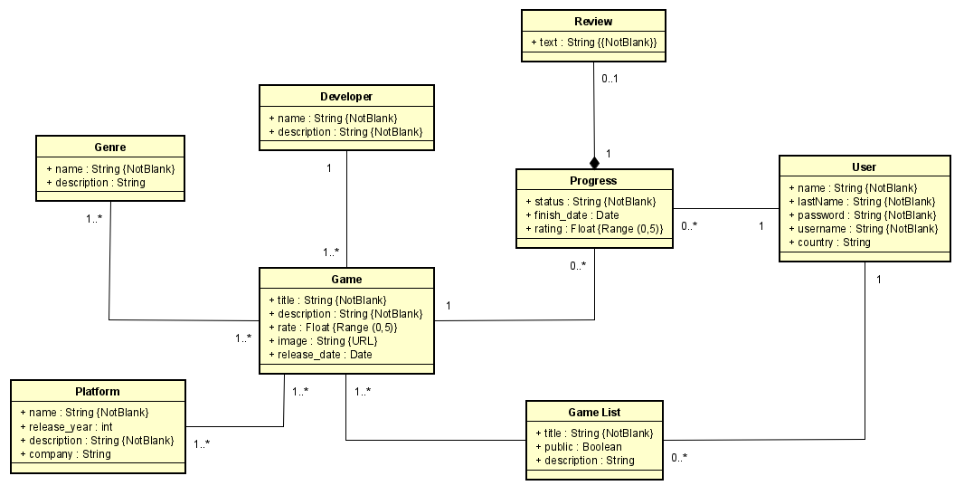

Ilustración 05: Diagrama de clases

## 2.6 Interfaz de usuario

Dentro de este apartado se mostrarán los bocetos de las principales interfaces de usuario de *Zero.* Todos los bocetos se han realizado en **Pencil.**

**Inicio de sesión**

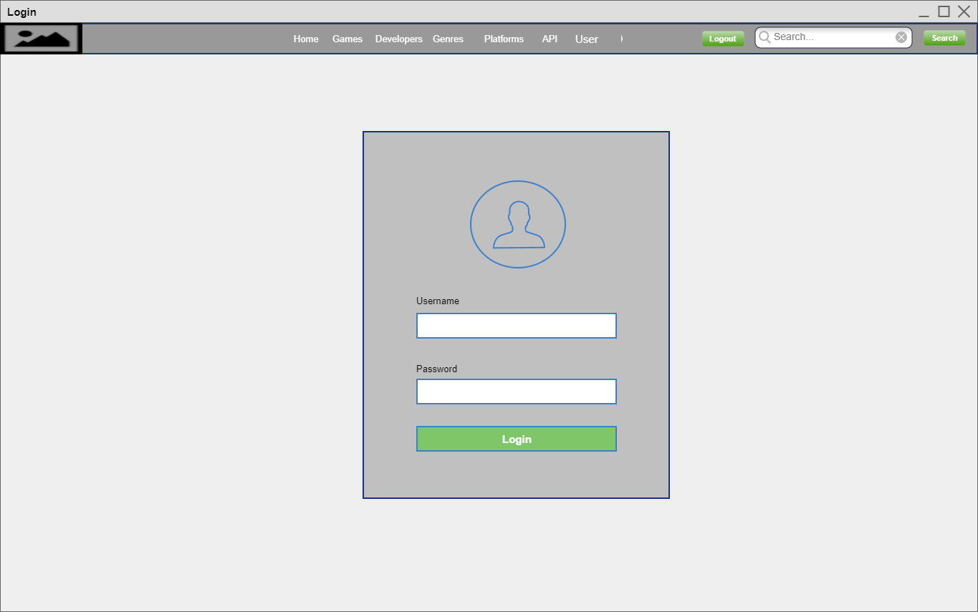

*Ilustración 06: Prototipo de interfaz de usuario –* Inicio de sesión

**Página de registro**

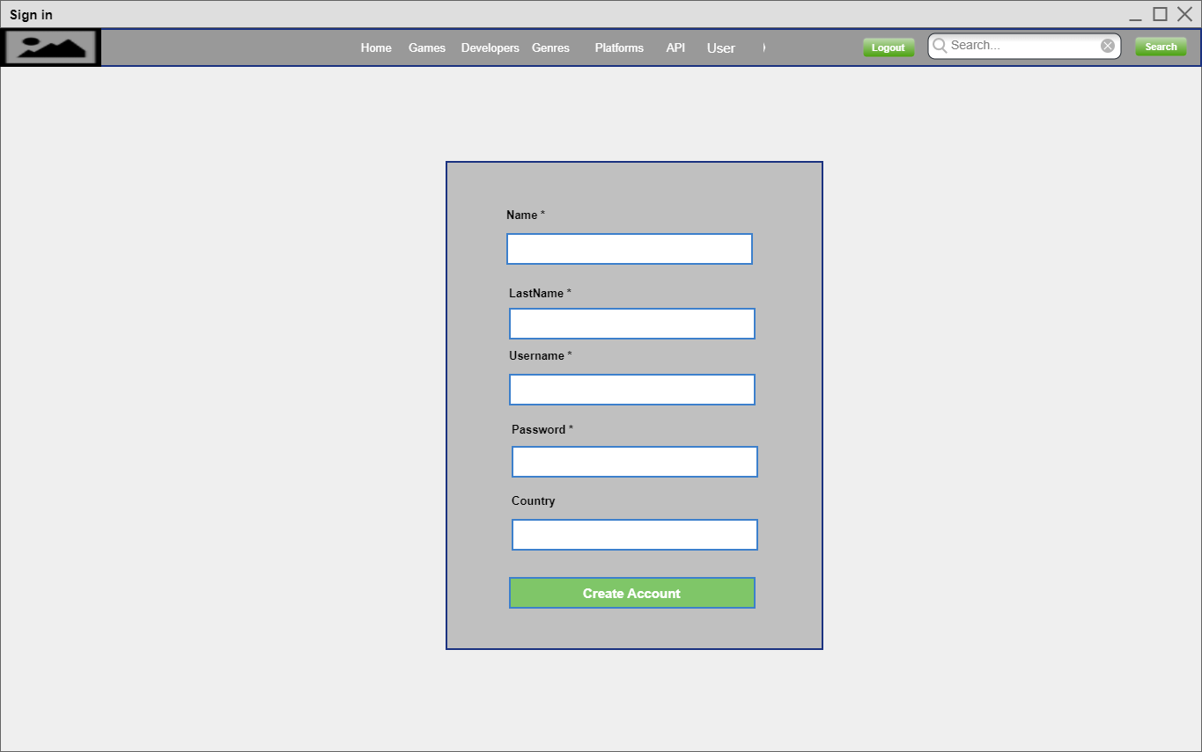

Ilustración 07: Prototipo de interfaz de usuario – Registro

**Página principal**

Dentro de la página principal se mostrará una colección con los videojuegos más jugados por los usuarios. También aparecerán la vista previa de las últimas listas de videojuegos creadas.

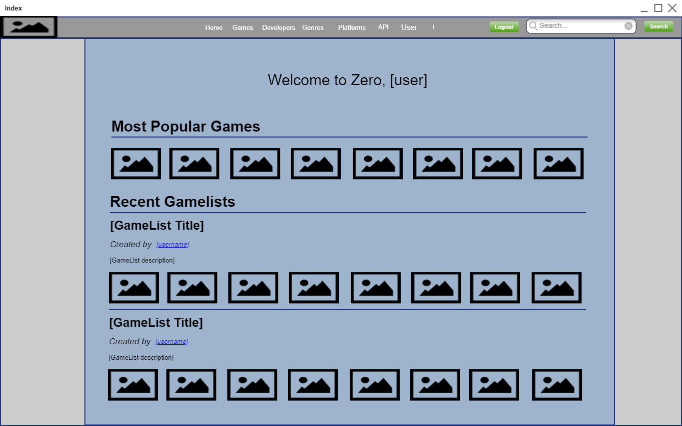

Ilustración 08: Prototipo de interfaz de usuario – Página principal

**Listar videojuegos**

Se mostrará una vista previa de los videojuegos. Cada caja redireccionará a la interfaz: **Ver videojuego en detalle.**

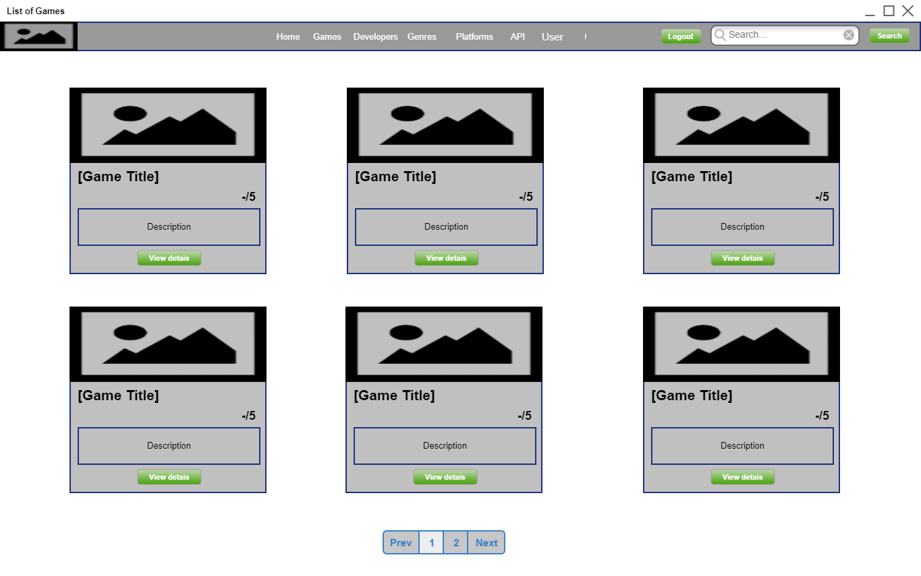

*Ilustración 09: Prototipo de interfaz de usuario – Listar videojuegos*

**Ver videojuego en detalle**

Esta será la interfaz más completa de la aplicación. El usuario podrá consultar toda la información de un videojuego en concreto, podrá actualizar su progreso y leer las últimas reseñas escritas por los usuarios.

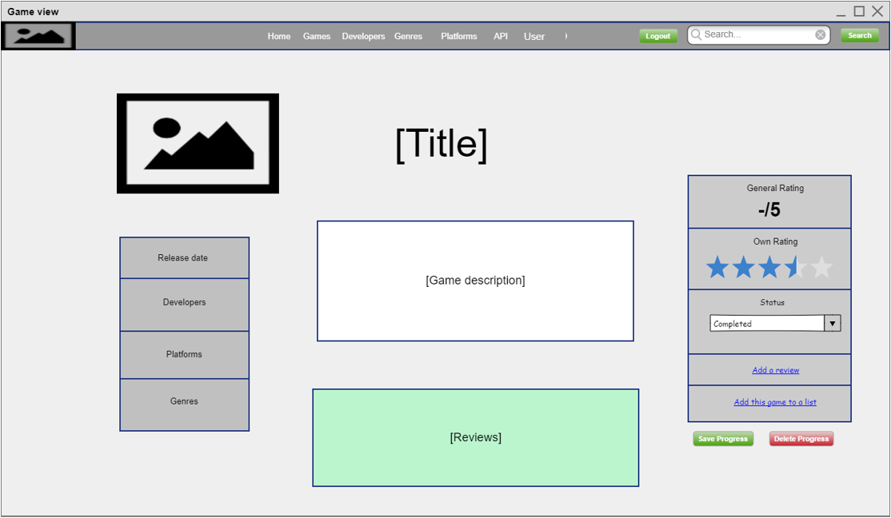

Ilustración 10: Prototipo de interfaz de usuario – Ver videojuego en detalle

**Añadir una reseña**

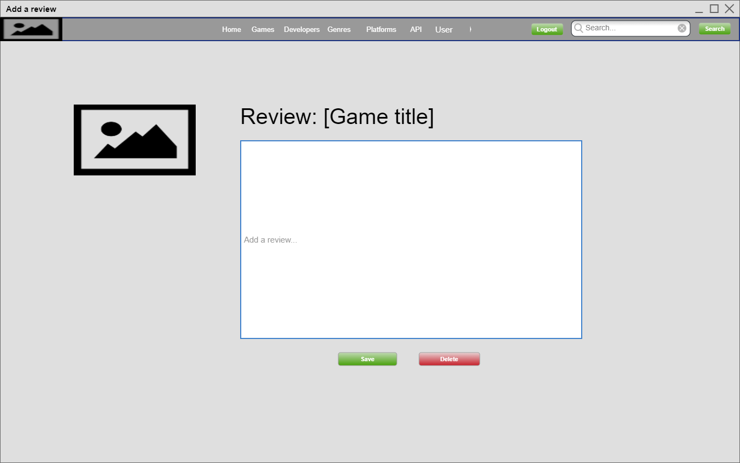

Ilustración 11: Prototipo de interfaz de usuario – Añadir una reseña

**Listar listas de videojuegos**

Se mostrará una vista previa de cada lista. Cada lista redireccionará a la de interfaz: **Listar videojuegos,** en este caso se añadirá el título, el nombre del usuario y la descripción de la lista en la parte superior de la vista.

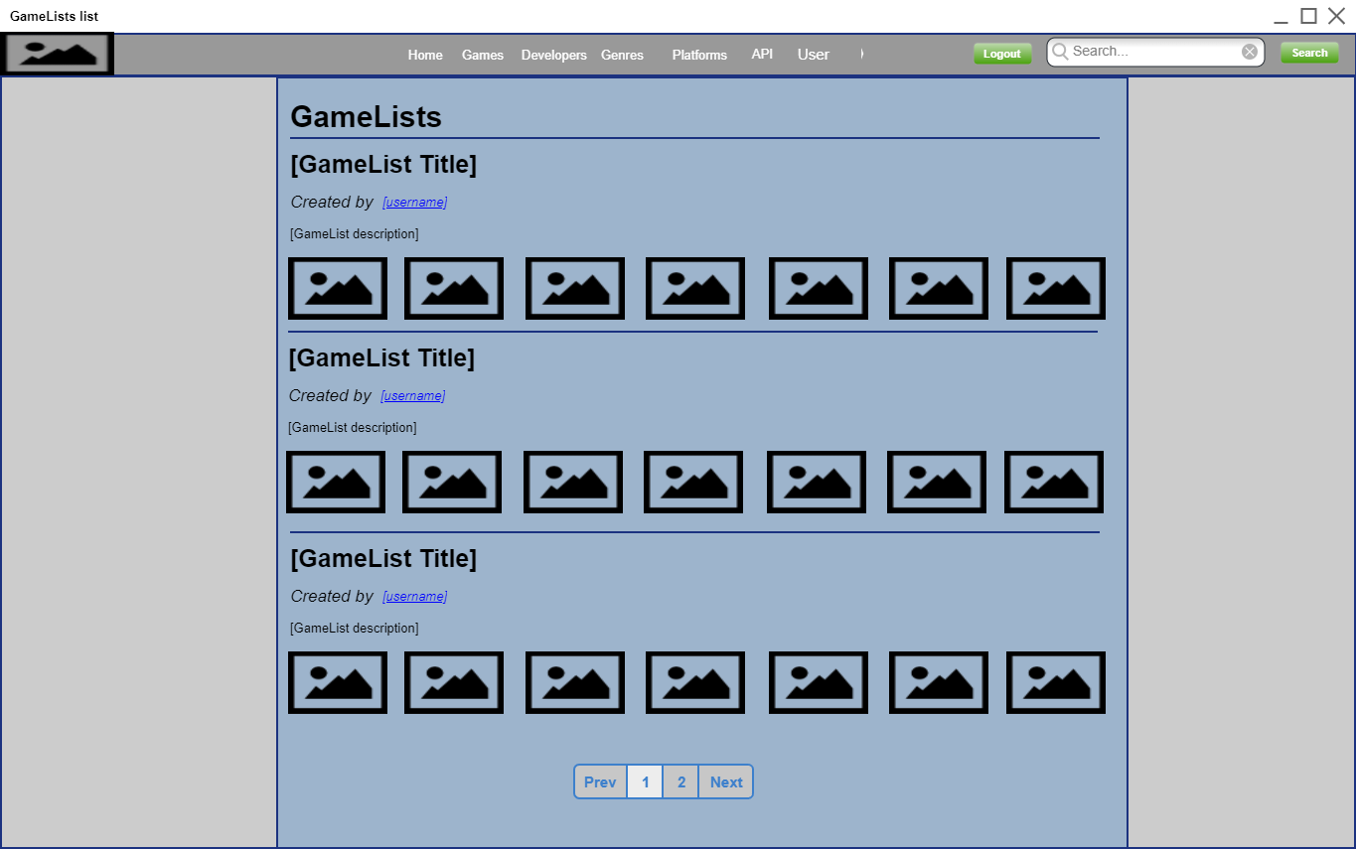

Ilustración 12: Prototipo de interfaz de usuario – Listar listas de videojuegos

**Crear una nueva lista de videojuegos**

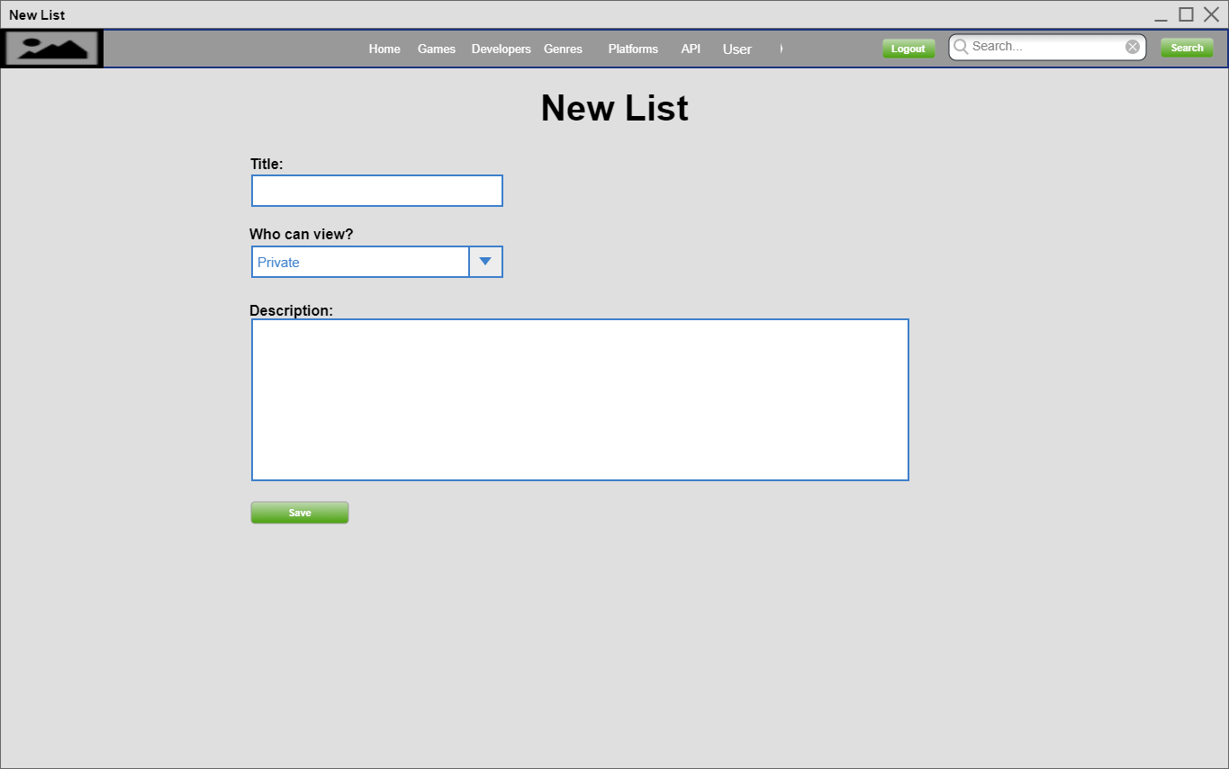

Ilustración 13: Prototipo de interfaz de usuario – Crear nueva lista

**Modificar lista de videojuegos**

La vista sería similar a la anterior, pero en este caso se mostrará un listado con los videojuegos añadidos a esta lista, con la opción de poder eliminar cada uno de ellos individualmente.

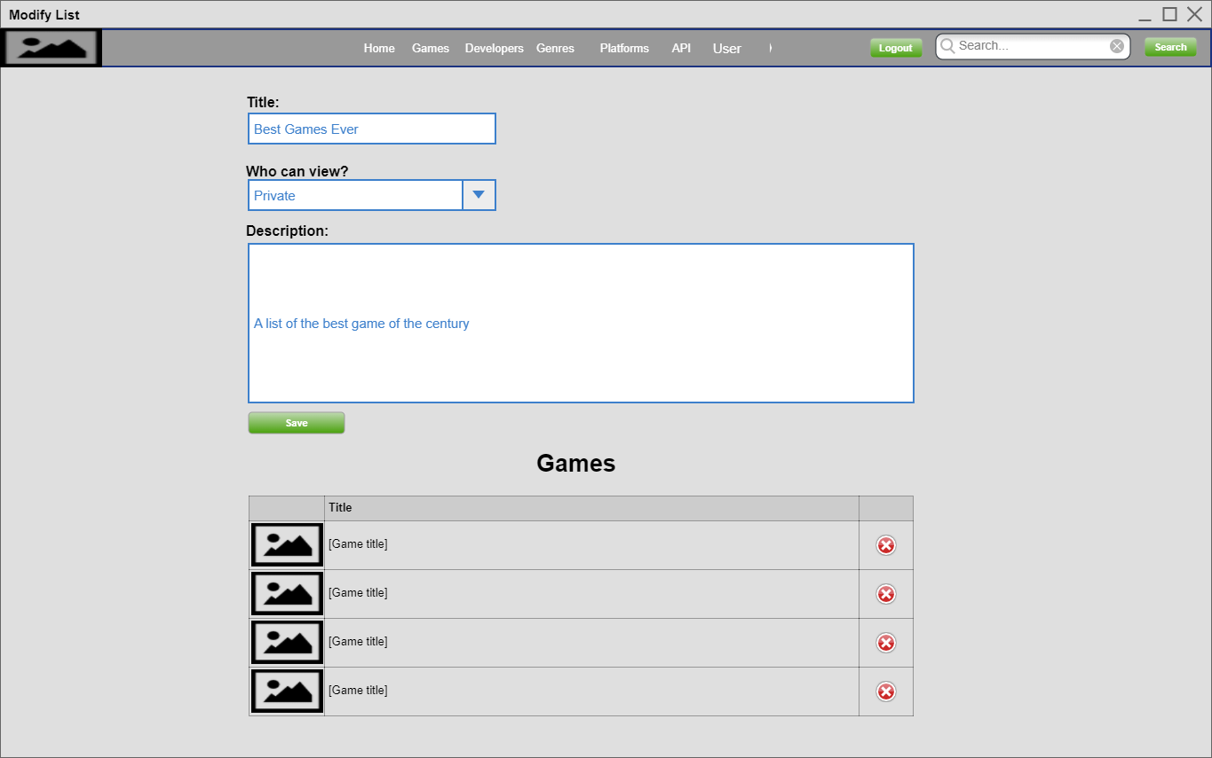

Ilustración 14: Prototipo de interfaz de usuario – Modificar lista

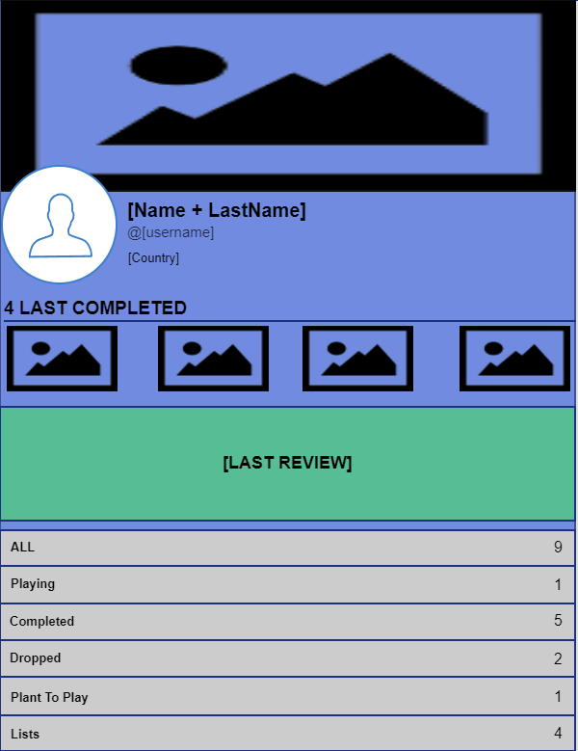**Ver perfil de usuario**

En esta interfaz se mostrará todo la información sobre el usuario en cuestión.

Se mostrará los últimos 4 videojuegos que ha completado y la última reseña que ha escrito. Cada imagen rediccionará a la interfaz: **Ver videojuego en detalle.**

Por último, una tabla con las estadísticas del progreso del usuario con los videojuegos con los que ha interactuado. Cada fila redireccionará a la interfaz: **Videojuegos de un usuario.**  
Ilustración 15: Prototipo de interfazde usuario – Ver perfil

**Videojuegos de un usuario**

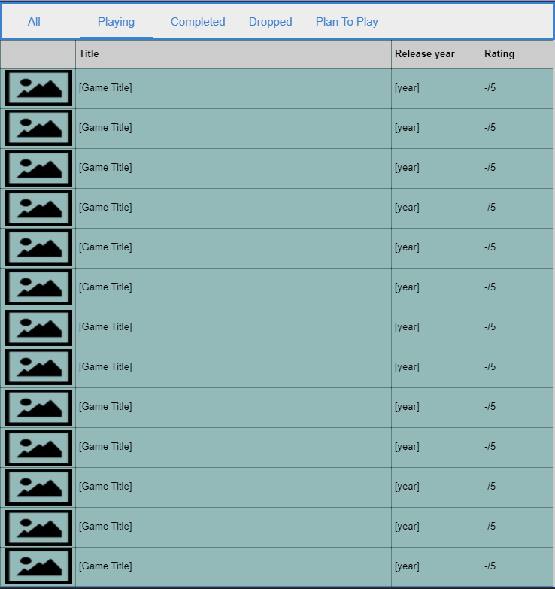En esta vista se mostrará un listado de los videojuegos con los que ha interactuado un usuario según por su estado de progreso.

Se mostrará por cada videojuego: una imagen, el título, el año de lanzamiento y la puntuación ofrecida por el usuario.

Ilustración 16: Prototipo de interfaz de usuario – Ver videojuegos de un usuario

# Implementación

En este apartado se explicará el desarrollo y la organización que se ha llevado para construir el software, es decir, implementar y codificar todo lo que se ha explicado previamente. Este proceso es el que más tiempo ha llevado para la construcción del producto final.

## 3.1 Tecnologías

A continuación, se describirán las tecnologías utilizadas para el desarrollo del proyecto.

### 3.1.1 Tecnologías para el Backend

#### spring boot" Icon - Download for free – IconduckSpring Boot

Spring Boot es un marco de desarrollo de aplicaciones de código abierto en Java. Ofrece gran facilidad en la creación y despliegue del proyecto debido a la automatización en ciertos aspectos de la configuración como por ejemplo la incorporación de su propio servidor.

#### Mysql original marca logo - Iconos Social Media y LogosMySQL

MySQL es un gestor de base de datos relacional gratuito y de código abierto. Una de sus ventajas es que multiplataformas y escalable. Debido a esto junto a su sencilla conectividad MySQL es uno de los gestores de base de datos más usados en aplicaciones web y en el mundo empresarial.

#### Eclipse IDE para Windows - Descarga gratis en UptodownEclipse

Eclipse es un entorno de desarrollo integrado (IDE, Integrated Development Environment) de código abierto muy utilizado para el desarrollo software. Ofrece una amplia variedad de herramientas para el uso de diferentes lenguajes de programación, aunque el más usado en este entorno es Java.

#### Java, el lenguaje más usado y su evoluciónJava

Java es el lenguaje número uno de programación y desarrollo. Su sintaxis es clara e intuitiva, además de ser parecida a otros lenguajes de programación similares. Tiene una gran variedad de librerías. Su portabilidad la hace accesible a todo tipo de plataformas, con ello consigue que muchos de los desarrolladores elijan esta opción a la hora de crear sus aplicaciones.

#### SQL

SQL, o Lenguaje de Consulta Estructurada, es un lenguaje utilizado para consultar, administrar, modificar o recuperar información de un sistema gestor de base de datos relacional.

#### JSON

JSON (JavaScript Object Notion) es un formato de texto para el intercambio de datos. La facilidad que ofrece para su lectura y escritura permite el intercambio de datos entre cliente y servido de manera sencilla y estructurada.

### 3.1.2 Tecnologías para el Frontend

#### HTML

HTML, o Lenguaje de Marcado de Hipertexto, es el lenguaje más esencial para la creación de las vistas en una web. Define la estructura de la web a través de etiquetas.

#### CSS

CSS, o Hojas de Estilo en Cascada, es un lenguaje de diseño utilizado para establecer el estilo de los elementos en un documento HTML.

#### Bootstrap

Bootstrap es un framework front-end de uso gratuito utilizado para el diseño de las aplicaciones web o apps. Internamente utiliza tanto HTML, como CSS y Javascript. Ofrece una gran variedad de estilos predefinidos y modificables que ayudan a ahorrar tiempo y trabajo a la hora de diseñar una aplicación.

#### Javascript

Javascript es un lenguaje de programación utilizado para dotar a una página web de interactividad y dinamismo. En esta aplicación se ha usado para la automatización visual al entrar en una vista y para la actualización dinámica visual en determinados eventos.

#### Thymeleaf

Thymeleaf es un motor de plantillas utilizado en proyectos spring con arquitectura MVC. En este caso se ha utilizado para HTML5, pero puede ser usado para XML y XHTML también. Es una herramienta de flexible y de fácil uso con gran variedad de utilidad que ayuda a simplificar la codificación y la relación de los datos entre los componentes del MVC.

### 3.1.3 Tecnología de testeo

#### Postman

Postman es una API utilizada para testear aplicaciones y APIs. Envía solicitudes HTTP en el que se podrá ver las respuestas en una interfaz gráfica intuitiva. En Zero se ha utilizado para testear la API que se ha creado.

### 3.1.4 Tecnología de gestión de versiones

#### GitHub - WikipediaGithub

Github es una plataforma de desarrollo colaborativo usado para el control de versiones del código fuente de aplicaciones software. Es una herramienta esencial para gran parte de la comunidad de desarrolladores gracias a su control de versiones distribuida y desarrollo en código abierto.

### 3.1.5 Tecnología de modelado

#### Astah 7.2 Download - astah community.exeAstah UML

Astah UML es una herramienta de modelado que utiliza el lenguaje UML (Unified Modeling Lenguage). Permite crear esquemas y diagramas para ciertos aspectos de proyectos software. Para este proyecto se ha utilizado Astah UML para modelar los diagramas de casos de uso y para el diagrama de clases.

#### Pencil

Pencil es una aplicación gratuita de código abierto utilizada para crear prototipos de interfaces de usuario. Su propia interfaz de usuario es muy intuitiva, lo que hace que sea sencilla de utilizar para cualquier tipo de usuario. Pencil cuenta con una biblioteca de elementos básicos que suelen usarse dentro de las vistas de una aplicación web como un cuadro de texto o un botón. Para este proyecto se ha utilizado Pencil para realizar los bocetos de las interfaces de usuario.

## 3.2 Desarrollo

Durante todo el desarrollo de la aplicación se ha utilizado **Github** como plataforma de gestión de versiones.

### 3.1.1 Dominio

*com.zero.domain*

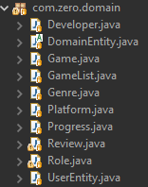Dentro de este paquete se encuentran todas las entidades que encapsulan la lógica de negocio de la aplicación, como hemos visto anteriormente en el Diagrama de clases. Cada entidad recoge tanto los atributos requeridos como las relaciones entre ellas. Todas las entidades tendrán su correspondiente tabla en la base de datos, al igual que las relaciones creadas. Para poder identificar con facilidad cada objeto creado, se ha añadido un atributo *id* autogenerado a cada una de las entidades.

### 3.1.2 Repositorios

*Com.zero.repository*

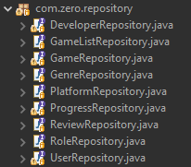Los repositorios son los encargados la persistencia de los datos en nuestra base de datos de MySQL. Gracias al framework de **hibernate** tenemos un fácil acceso a los datos de nuestra base de datos, debido a que es capaz de acceder a una base de datos relacional con objetos Java. En este proyecto se ha usado en los repositorios la notación @Query, perteneciente a Spring Data JPA (Java Persistence API), que nos permite poder hacer consultas SQL y orientarla a objetos.

### 3.1.3 Servicios

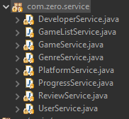*com.zero.servicies*

Los servicios contienen funciones y el resto de las lógicas de negocio que no han podido ser definidas en el dominio especialmente en la creación, actualización y eliminación de objetos. Funciona como intermediario entre los controladores y los repositorios.

### Texto Descripción generada automáticamente3.1.4 Controladores

*com.zero.controllers*

Los controladores actúan como intermediarios entre el cliente y el servidor. Recibirá y enviará solicitudes orquestadas por el usuario. Es la parte del Back-end que se comunica con las vistas y el encargado de la gestión de las URL. En este caso se han añadido dos subpaquetes (*com.zero.controllers.user* y *com.zero.controllers.API*) con la intención de especificar su función, en el caso de los usuarios por motivos de seguridad.

### 3.1.5 Vistas

*/templates*

Las vistas se traducen en pantalla como la interfaz de usuario. Desarrolladas en HTML5 con la ayuda de Thymeleaf. En *Zero* se han creados subcarpetas para la fácil gestión de los archivos a la hora del desarrollo.

### 3.1.6 Elementos estáticos

*/static*

Dentro de esta carpeta se recoge recursos que añaden elementos a las vistas, desde una personificación de los estilos, hasta la interactividad los elementos de la interfaz. Esta carpeta está subdividida en otras tres:

**-Estilos (*styless.css)*:** El archivo de estilos define las reglas estilísticas de los elementos de las vistas, desde el color hasta el tamaño de los elementos.

**-Scripts (*script.js*):** El archivo Javascript define funciones interactivas para los elementos de las vistas.

**-Imágenes:** En esta carpeta se recogen todas las imágenes que se usan dentro de las vistas.

### 3.1.7 Ficheros de configuración

-**Archivo Maven (*pom.xml*):** Archivo creado por defecto para un proyecto Maven. En este archivo se encuentra toda la configuración del proyecto, sus dependencias y la gestión de las librerías.

-**Configuración de la aplicación (*application.properties*):** Este es un archivo de configuración de Spring Boot donde podemos definir nuestros propios parámetros como por ejemplo definir la url de nuestra base de datos.

## 3.2 Extracción de datos

Uno de los objetivos de este proyecto era prescindir de un actor *Administrador* para la inserción de datos. En nuestro caso para la inserción de nuevos videojuegos, desarrolladores, plataformas y géneros. Para ello se hizo una investigación sobre varias bases de datos de videojuegos. La más accesible, gracias a su buena documentación de su API es la de RAWG.

### 3.2.1 Cómo acceder a la API

Antes de poder hacer ningún tipo de petición necesitamos tener una clave de acceso para la API. Primero debemos registrarnos en la página web de RAWG. Una vez tengamos una cuenta deberemos pedir una clave. Por último, tendremos que rellenar un pequeño formulario aclarando el uso que deseamos darle.

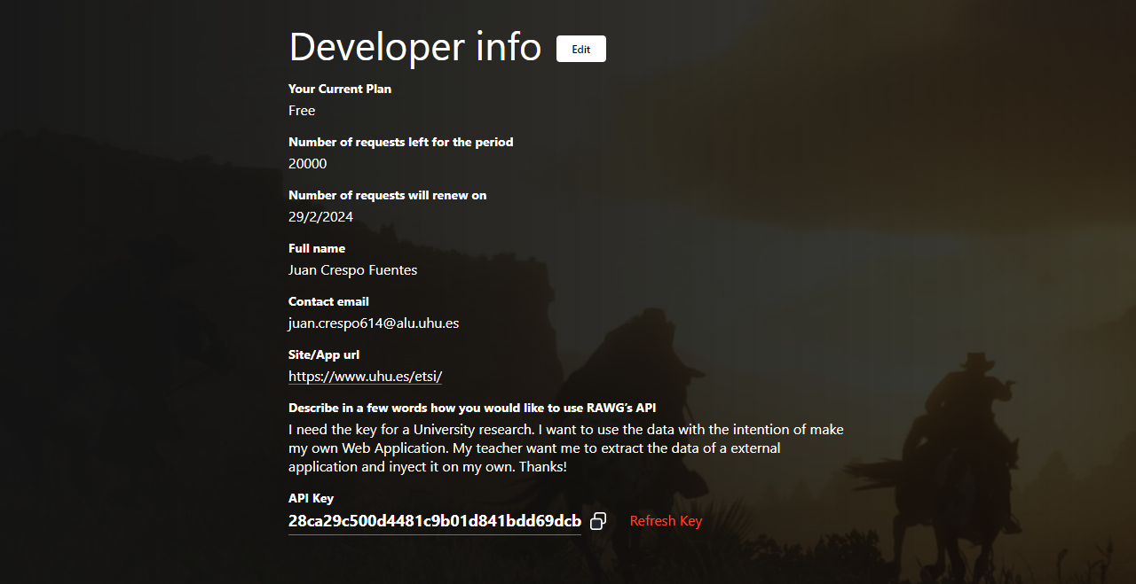Al acabar, tendremos nuestra clave de acceso para la base de datos de RAWG.

Hay que aclarar que el número de peticiones es limitado, RAWG ofrece diferentes planes, el que estamos utilizando es el gratuito, donde podemos hacer 20000 peticiones al mes, pero existen planes de pago para negocio y empresas.

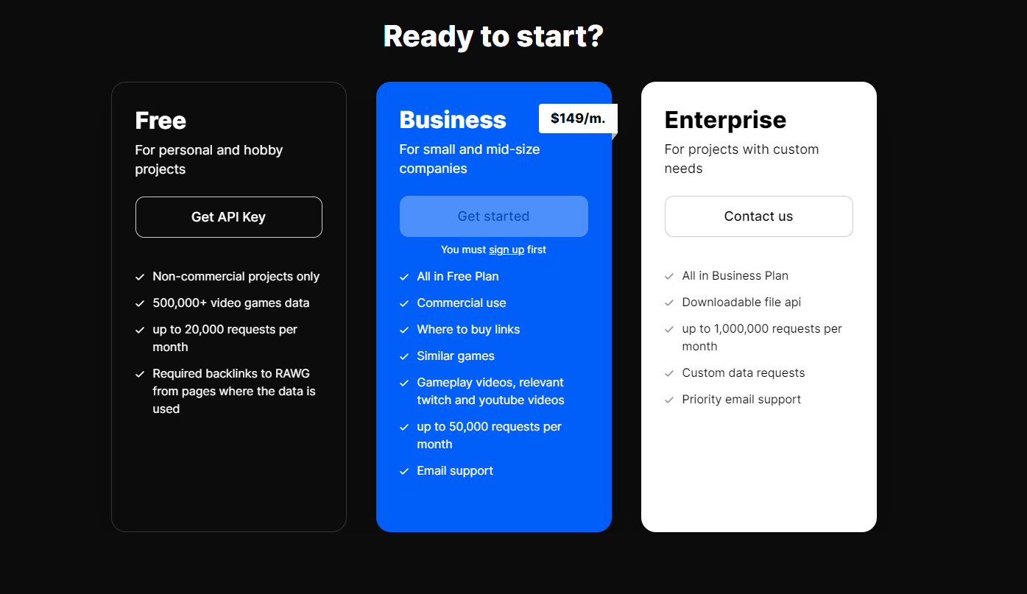

### 3.2.2 Peticiones

Una vez que tenemos la clave de acceso, tendremos que apoyarnos en la documentación para hacer las peticiones adecuadas. Dentro de la documentación encontraremos los parámetros de consultas, con el que podremos filtrar según nuestras necesidades. En el ejemplo se muestran los parámetros de consulta para obtener una lista de plataformas de videojuegos.

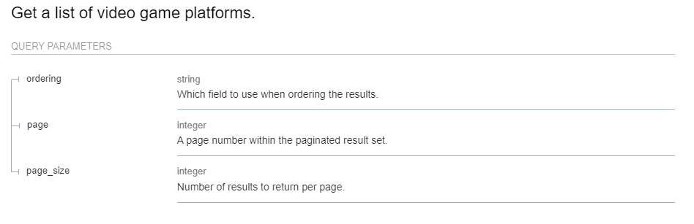

Y por otra parte tendremos un esquema de la respuesta que obtendremos en JSON.

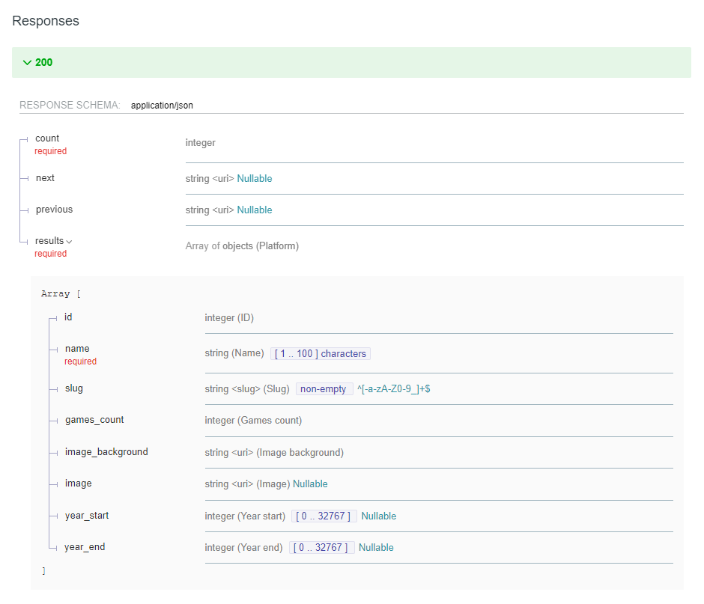

Por ejemplo, si queremos obtener todos los géneros registrados en RAWG, la petición deberá añadir ‘/genres’ a la petición HTTP, además de incluir el parámetro ‘?key=KEY’ (siendo ‘KEY’ la clave de acceso obtenida con anterioridad). Para mostrar el ejemplo se usará Postman.

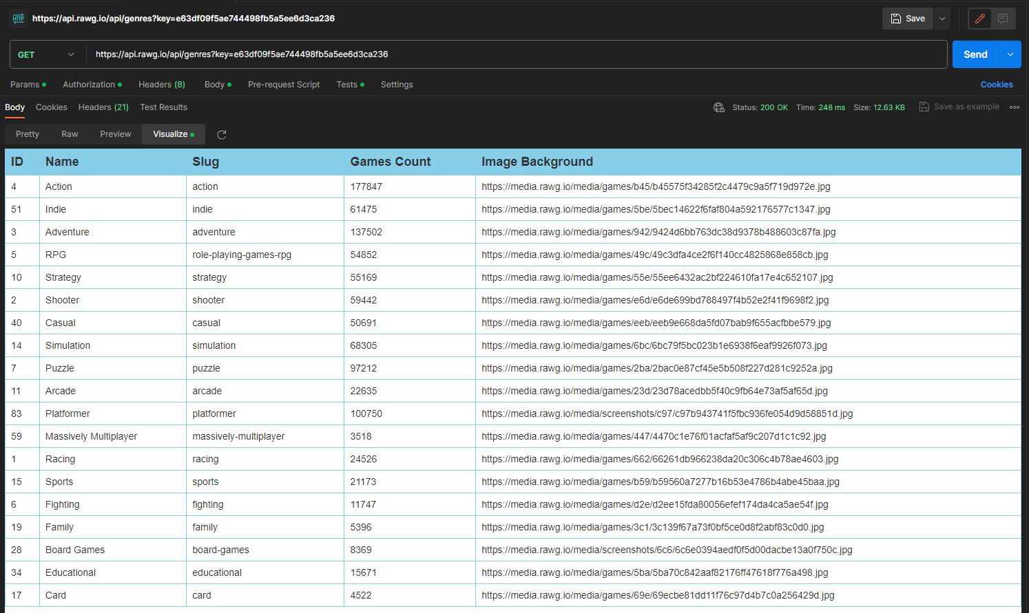

Dentro de nuestra aplicación usaremos **ResponseEntity**, una clase básica dentro de Spring que nos permite hacer peticiones HTTP y concede la posibilidad de transformar las respuestas en formato JSON a un objetivo de una de nuestras entidades para su la inyección en nuestra base de datos.

Debido a que los datos obtenidos con la API de RAWG están escritos en inglés, se ha decidido, que, por la coherencia general en el lenguaje, *Zero* estará completamente desarrollada con términos en inglés de cara al usuario.

### 3.2.3 Automatización

Debido a que suponemos que *Zero* siempre estará en ejecución y extraemos los datos de RAWG, debemos automatizar el proceso de extracción de datos. Lo primero de todo será determinar cada cuánto tiempo queremos extraer datos de la API externa. Teniendo en cuenta que todos los días salen nuevos videojuegos al mercado, podemos determinar que nuestro método de obtención de datos se ejecutará cada 24 horas.

Nos ayudaremos de las clases de Spring para realizar esta tarea. Tan solo tendremos que añadir la notación ‘@Scheduled(fixedRated = tiempo en milisegundos)’, en nuestro caso si queremos que sean 24 horas: 24 * 60 * 60 * 1000 = 86.400.000 milisegundos.

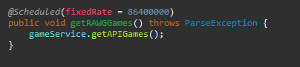

Por último, para que esto pueda realizarse tendremos que añadir la notación ‘@EnableScheduling’ en una clase de configuración.

## 3.3 Seguridad

Para este proyecto se ha decido usar las ventajas de Spring Boot e integrar Spring Security para controlar la seguridad del sistema.

### 3.3.1 Spring Security

Spring Security es un potente framework de Spring con grandes opciones de customización en la autenticación y el control de accesos.

Para habilitar su uso se ha creado una clase con las anotaciones *@Configuration* y *@EnableWebSecurity.*

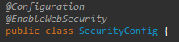

Dentro de esta clase se controlan:

-Encriptación de contraseñas: Para la seguridad de las cuentas de nuestros usuarios se ha utilizado *BCyptPasswordEncoder,* un potente encriptador que utiliza la tecnología **hash**, transformará las contraseñas de nuestros usuarios en textos cifrados con valores compactos y fijos.

***BCryptPassword***

Huelva $2a$10$2IvqnweDxnEC0htAlglt9.sAEYixVoQbZ2XODeMlFElrbAlFJ6lEO

-Control de accesos (Autorización): Como se ha explicado con anterioridad los usuarios que accedan a Zero podrán ser usuario registrado o usuarios no registrados. El usuario no registrado no tiene acceso a varias de las funcionalidades que ofrece la aplicación. Para ello, se hará un control de todas las peticiones HTTP, autorizando el acceso a todos los usuarios las URLs a las que puedan acceder los usuarios no registrados y que el resto de las peticiones solo puedan acceder los usuarios autenticados.

[foto]

-Configuración del inicio de sesión: Se establece la URL donde se encuentra el formulario de inicio de sesión, al igual que se concreta que a que URL se debe redireccionar si se inicia sesión correctamente. Se hace lo mismo con el cierre de sesión.

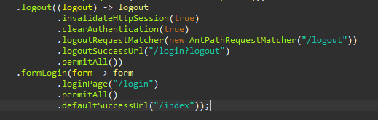

### 3.3.2 Problemática

Durante la realización del proyecto surgió un imprevisto con Spring Security que retrasó varios días el progreso. Para el proyecto se ha usado la versión más reciente de Spring Security en el momento de la instalación del entorno, concretamente la versión 6.1.

La problemática ha surgido debido a que los cambios entre la versión 5 y la versión 6 hacían que toda la documentación de las versiones anteriores quedara totalmente obsoletas debida a los grandes cambios. Durante el inicio de la realización del proyecto la documentación oficial de Spring estaba aún en proceso de actualización. Por lo que había ciertas funcionalidades que aún no estaban documentadas. Por suerte, a los pocos días la documentación de las funcionalidades que se requerían para este proyecto recogida en la documentación.

# Planificación y coste del proyecto

A la hora de realizar un proyecto es necesario hacer estimaciones del tiempo y el coste que puede conllevar un proyecto tanto para la empresa o la entidad que la realiza, como para el cliente que nos esté contratando.

## 4.1 Planificación

Para la realización de este proyecto se ha utilizado la metodología **Scrum.**

Scrum es una de las metodologías ágiles más usadas para proyectos software. Scrum permite abordar proyectos de gran complejidad, su funcionamiento consiste en ir realizando entregas parciales al cliente mostrándoles el progreso de los hitos conseguidos en un periodo de tiempo.

Esta metodología comienza realizando un **Product Backlog,** este consiste en un listado de tareas a realizar, ahí se decidirá el orden en el que se deben realizar, teniendo en cuenta la prioridad. La siguiente etapa consistiría en definir el Sprint Backlog, aquí se determinará las horas que supondrá cada tarea y quién las realizará. Esta etapa estará subdividida en pequeños periodos que recogerán varias tareas que se deberán entregar para testear las funcionalidades que se vayan construyendo, estos periodos de tiempo son llamados **Sprint.** Los Sprints suelen durar entre 1-4 semanas.

Es muy común que durante la realización de un proyecto se realice una **reunión diaria** de unos 10-20 minutos donde se comente los progresos que conseguidos en el día anterior y las tareas por realizar ese día. Esto permitirá que se tenga un buen control de la evolución del proyecto para tener la posibilidad de reestructurar el coste o la prioridad de las tareas.

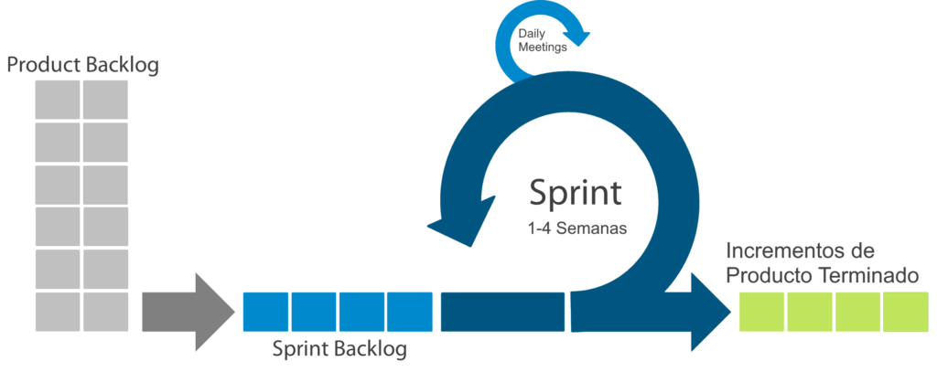

Para este proyecto, al ser individual y poder tener una libertad respecto a los horarios que no se tendría si este proyecto lo estuviera realizando una empresa, se ha decidido que las tareas sean medidas en días en vez de horas.

Por tanto, al no tener un control absoluto de las horas que se trabajan, ni los días en los que se avanza en el proyecto, se ha decidido que los Sprints sean de un periodo largo de **25 días** cada uno. A continuación, se muestra la planificación del **Sprint Backlog:**

|  |  |  |  |
| --- | --- | --- | --- |
| Nombre | Días | Día iniciación | Día finalización |
| Sprint 1 |  |  |  |
| Instalación y configuración del entorno | 7 días | 10-oct | 16-oct |
| Realización diagrama clases | 3 días | 17-oct | 19-oct |
| Creación y desarrollo de entidades | 2 días | 20-oct | 21-oct |
| Creación de repositorios | 1 día | 22-oct | 22-oct |
| Creación de servicios | 1 día | 23-oct | 23-oct |
| Creación de controladores | 1 día | 24-oct | 24-oct |
| Investigación y elección de la API externa | 4 días | 25-oct | 28-oct |
| Extracción de datos API externa | 6 días | 29-oct | 02-nov |
| Sprint 2 |  |  |  |
| Configuración de la seguridad del proyecto | 7 días | 03-nov | 09-nov |
| Pantalla de inicio de sesión y registro | 4 días | 10-nov | 13-nov |
| Pantalla listar videojuegos | 5 días | 14-nov | 18-nov |
| Pantalla listar desarrolladores | 3 días | 19-nov | 21-nov |
| Pantalla listar géneros | 3 días | 22-nov | 24-nov |
| Pantalla listar plataformas | 3 días | 25-nov | 27-nov |
| Sprint 3 |  |  |  |
| Pantalla videojuego en detalle | 7 días | 28-nov | 03-dic |
| Pantalla progreso | 8 días | 04-dic | 11-dic |
| Pantalla reseñas | 5 días | 12-dic | 16-dic |
| Pantalla listas de videojuegos | 5 días | 17-dic | 21-dic |
| Sprint 4 |  |  |  |
| Pantalla perfil personal | 4 días | 22-dic | 25-dic |
| Pantalla principal | 2 días | 26-dic | 27-dic |
| Desarrollo de la API | 5 días | 28-dic | 31-dic |
| Pantalla documentación de la API | 4 días | 01-ene | 04-ene |
| Testeo | 3 días | 05-ene | 07-ene |
| Corrección de errores | 7 días | 08-ene | 14-ene |
| Sprint 5 |  |  |  |
| Desarrollo de la documentación (memoria) | 25 días | 15-ene | 08-feb |

Tabla Sprint Backlog

## 4.2 Costes

En este apartado se hará un cálculo de los costes asociados al proyecto, simulando que hubiese sido creada por una empresa que se dedica al desarrollo software y simulando el coste si el software estuviera en funcionamiento un año.

### 4.2.1 Personal

Se ha tardado alrededor de 4 meses realizar todas las tareas del Product Backlog. Tendremos en cuenta que se ha trabajado una media de 3 horas al día, esto haría un total de 360 horas trabajadas. Teniendo en cuenta que el sueldo promedio por hora de un desarrollador software es de 18€:

|  |  |  |
| --- | --- | --- |
| **Coste personal** | | |
| **Horas de trabajo** | **Coste/hora** | **Coste total** |
| 360h | 18€ | 6480€ |

### 4.2.2 Hardware

Para este proyecto tan solo se ha usado un equipo. Si tenemos en cuenta teclado, ratón, pantalla y software básico que añadiremos este apartado como la licencia de Windows 10, el coste se eleva a los 1500€. Un equipo puede durar hasta unos 5 años en una empresa por lo que el coste sería de unos 300€ al año, lo que equivaldría a unos 25€ al mes.

|  |  |  |  |
| --- | --- | --- | --- |
| **Coste hardware** | | | |
| **Material** | **Coste/mes** | **Tiempo** | **Coste total** |
| Hardware | 25€ | 4 meses desarrollo | 100€ |

### 4.2.3 Software

Todo el software que se han utilizado en este proyecto ha sido gratuito a excepción de Astah UML, que se ha aprovechado la versión gratuita que ofrecen para estudiantes. El coste de la licencia al año tiene un coste de 140€, que corresponde a 11,67 € al mes. Por otro lado, también hemos usado la versión gratuita de RAWG, debido a que tan solo hemos extraídos algunos datos para comprobar el correcto funcionamiento de la aplicación. Para el funcionamiento completo de nuestra aplicación deberíamos contratar el plan para pequeñas y medianas empresas que permite hacer 50000 peticiones al mes. El precio de este plan es de 149$ al mes, haciendo la conversión es de 138,42€ al mes. Este coste debe ser constante para el resto de la vida de la aplicación, aquí solo se calculará el coste en un año de funcionamiento.

|  |  |  |  |
| --- | --- | --- | --- |
| **Coste software** | | | |
| **Software** | **Coste/mes** | **Tiempo** | **Coste total** |
| Astah UML | 11,67€ | 4 meses desarrollo | 46,68€ |
| API RAWG | 138,42€ | 12 meses funcionamiento | 553,68€ |
|  |  |  | 600,36€ |

### 4.2.4 Operativos

Dentro de este apartado se contarán con los gastos asociados a la electricidad e internet usadas para realizar el proyecto.

|  |  |  |  |
| --- | --- | --- | --- |
| **Costes operativos** | | | |
| **Consumo** | **Coste por hora** | **Horas totales** | **Coste total** |
| Electricidad | 0,08369€ | 360h | 30,13€ |
| Internet | 0,04861€ | 360h | 17,50€ |
|  |  |  | 47,63€ |

### 4.2.5 Despliegue

Para el despliegue se utilizaría **Heroku** uno de los servicios en la nube más usado para este tipo de proyectos. Para alojar nuestra base de datos utilizaríamos **Google Cloud SQL,** reservaremos 100GB de almacenamiento. Se calculará su coste en un año de despliegue.

|  |  |  |  |
| --- | --- | --- | --- |
| **Coste del despliegue** | | | |
| **Servicio** | **Coste/mes** | **Tiempo** | **Coste total** |
| Heroku | 46,44€ | 12 meses | 557,28€ |
| Google Cloud SQL | 60,50€ | 12 meses | 726€ |
|  |  |  | 1.283,28€ |

### 4.2.6 Total

Primero se calculará el coste total del desarrollo de la aplicación.

|  |  |
| --- | --- |
| **Coste de desarrollo del proyecto** | |
| Costes personal | 6480€ |
| Costes hardware | 100€ |
| Costes software (solo Astah UML) | 46,68€ |
| Costes operativos | 47,63€ |
|  | 6.674,31€ |

Por último, se sumará el coste del desarrollo junto al coste de un año de funcionamiento.

|  |  |
| --- | --- |
| **Coste total** | |
| Coste de desarrollo del proyecto | 6.674,31€ |
| Costes software (RAWG API) | 553,68€ |
| Coste del despliegue | 1.283,28€ |
|  | **8.511,27€** |

# Conclusiones

## 5.1 Resultados

Desde el punto de vista de los objetivos, la realización del proyecto ha sido un éxito. Se ha conseguido prescindir de un administrador a la hora de la inyección de datos. La aplicación puede servir como base de datos para todos los usuarios, incluso para los usuarios que no están registrados. A su vez, la aplicación consigue que los usuarios que tengan una cuenta creada puedan tener un registro y un seguimiento de los videojuegos con los que interactúan, pudiéndolos clasificar, puntuar y reseñar. Y, por último, la extracción de nuestros datos a través de la API, después de hacer el testeo con Postman, ha sido otro objetivo cumplido que se tenía al iniciar este proyecto.

## 5.2 Dificultad del proyecto

Mi mayor problema a la hora de realizar el proyecto ha sido el problema con Spring Security que conté en apartados anteriores. Era una parte fundamental para continuar con el proyecto y me faltaba la documentación necesaria para realizarlo, busqué en varias páginas web y vídeos, pero todos estaban obsoletos. Por suerte una vez que se actualizó la documentación no hubo ningún problema.

Respeto al resto de aspectos del proyecto, me he sentido bastante cómodo. Conocía todas las tecnologías que he usado, aunque no tan en profundidad. La decisión de realizar el proyecto en Spring Boot sin duda ha sido la mejor decisión que podía tomar, ofrece muchas facilidades de configuración que en otros proyectos que he realizado en la carrera era la parte en la que estaba más perdido. Quizás lo más tedioso ha sido manejar las vistas y los estilos, la mayor parte de la codificación ha sido dedicada en esta parte.

## 5.3 Futuro del proyecto

Lo que se ha descrito sobre este proyecto correspondería a la primera versión de la aplicación, que cubre todos los objetivos planteados. Una vez que se ha conseguido cumplir los objetivos y ponerlos en funcionamiento el pensamiento debe ser a futuro. Teniendo en cuenta los referentes en los que se ha basado esta aplicación, añadido con la valoración personal del proyecto, se describirá a continuación varias funcionalidades que podrían añadirse en las siguientes versiones del proyecto:

-**Seguir/Dejar de seguir a un usuario**: Teniendo en cuenta que esta aplicación es un portal de videojuegos, la primera función que se añadiría sería esta. El usuario podría sentir más conectividad con la aplicación al agregar a sus amigos. Esto implicaría que se mostrara en el perfil de cada usuario los usuarios a los que sigue y los usuarios que lo siguen. También podría añadirse, como ocurre en Letterboxd, que en la página principal se le mostrara una pequeña lista con el último progreso de los usuarios a los que sigue.

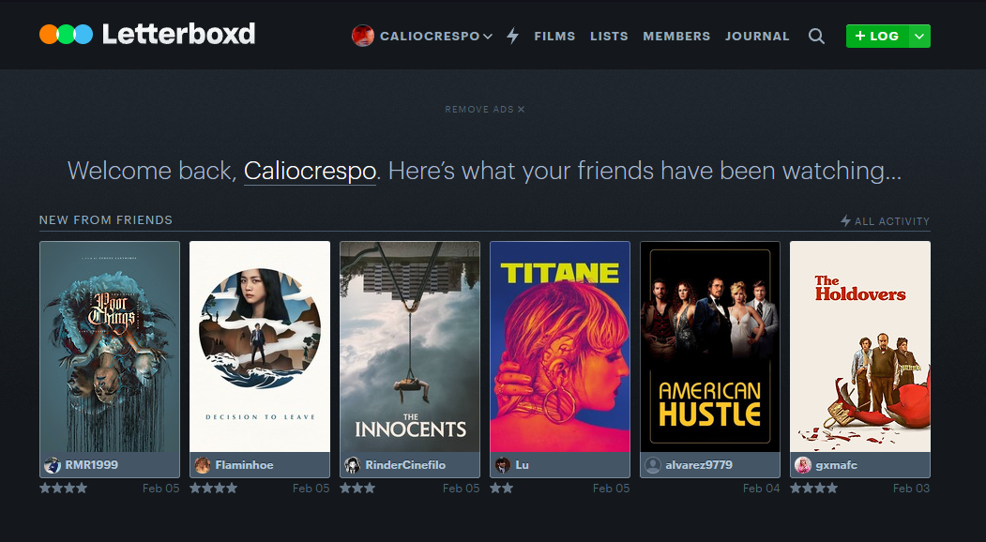

-**Sistema de votos en reseñas y listas**: Consistiría en colocar un botón al lado de cada comentario o lista (con forma de corazón o pulgar hacia arriba) para que los usuarios valoraran positivamente dicha reseña/lista. Al hacer esto se tendría que mostrar cuántos ‘me gusta’ se han obtenido, sirviendo de referencia para el usuario a la hora de tener en cuenta la reseña o la lista.

-**Implementación de un administrador:** Uno de los objetivos principales del proyecto era prescindir de un administrador para introducir datos como el de los videojuegos o el de las plataformas, eso ya se ha conseguido automatizar, pero un administrador podría tener otras funcionalidades. Su principal función sería la de restringir a ciertos usuarios problemáticos o eliminar reseñas conflictivas.

-**Videojuegos favoritos:** Otra idea que tiene implementada Letterboxd. Consiste en que el usuario tenga la opción de elegir 4 (o la cantidad que se decida) videojuegos que fueran sus favoritos. Esto aparecería en su perfil, dentro de los 4 últimos videojuegos completados.

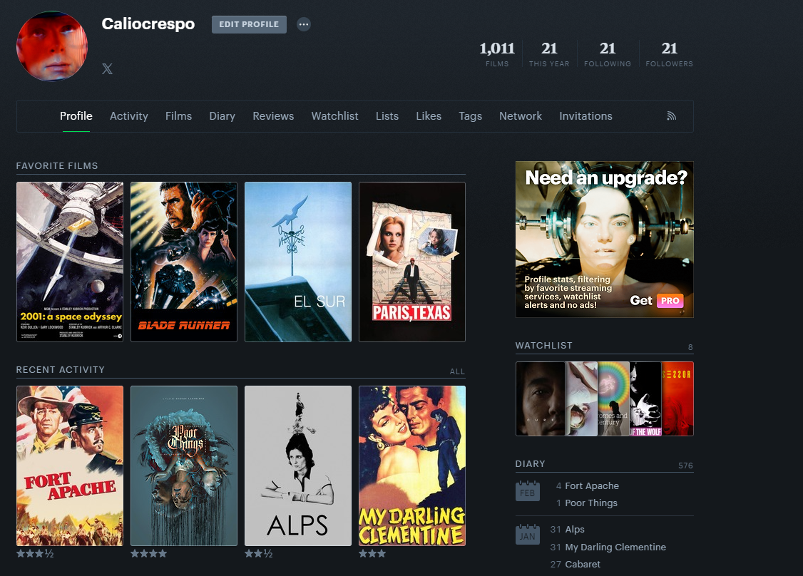

-**Monetización:** Este proyecto siempre se ha visto desde el punto de vista de la ingeniería informática, pero desde un punto de vista empresarial debemos buscar formas de buscarle un rendimiento económico. Se describirá a continuación las varias formas de monetizar Zero:

* Google AdSense: Es una plataforma que te permite poner *banners* de publicidad en tu aplicación. De modo que los anunciantes puedan aparecer en tu web segmentando según el tipo de negocio.
* Marketing de afiliados: Consiste en promocionar productos de terceros y ganar una comisión por cada venta que refieras. En este caso se podría promocionar videojuegos en su versión en físico.
* Planes de suscripción: Una de las maneras más comunes de monetizar este tipo de aplicaciones es incluir plan de suscripción. Teniendo la referencia de RAWG se podría limitar el número de accesos de nuestra API y crear planes que permitan aumentar el número de accesos por semana o por mes. Para ello nuestra API no podría ser usada por todos los usuarios, tan solo para los que pidan una clave, así podríamos controlar los accesos. Otra manera, esta vez cogiendo de Letterboxd. Se podrían crear planes que ofrezcan nuevas funcionalidades que no fueran esenciales pero el uso de la aplicación, pero si atractivas para los usuarios más fieles. También podría entrelazarse que la primera opción de Google AdSense, con un plan de suscripción se podría eliminar la publicidad.

# Referencias

*GitHub: Let’s build from here*. (s/f).

Otto, M., & Thornton, J. (s/f). *Get started with bootstrap*. Getbootstrap.com. Recuperado el 7 de febrero de 2024, de <https://getbootstrap.com/docs/5.3/getting-started/introduction/>

Porter, B., van Zyl, J., & Lamy, O. (s/f). *Welcome to Apache maven*. Apache.org. Recuperado el 13 de febrero de 2024, de <https://maven.apache.org/>

*Postman API platform*. (s/f). Postman.com. Recuperado el 13 de febrero de 2024, de <https://www.postman.com>

*Spring boot*. (s/f). Spring Boot. Recuperado el 13 de febrero de 2024, de <https://spring.io/projects/spring-boot>

*The Community for Open Collaboration and Innovation*. (s/f). Eclipse Foundation. Recuperado el 13 de febrero de 2024, de <https://www.eclipse.org>

*Thymeleaf*. (s/f). Thymeleaf.org. Recuperado el 13 de febrero de 2024, de <https://www.thymeleaf.org/documentation.html>

*轻量级+强大的 UML工具*. (2024, enero 15). Astah. <https://astah.net>

(S/f-a). Mysql.com. Recuperado el 13 de febrero de 2024, de <https://www.mysql.com>

(S/f-b). Baeldung.com. Recuperado el 13 de febrero de 2024, de <https://www.baeldung.com/security-spring>

# Anexo I: Manual de usuario

En este manual se describirán todas las vistas de la aplicación junto a una pequeña descripción de lo que puede hacer un usuario en ellas. Para ello primero describiremos las vistas que pueden ser utilizadas por los usuarios no registrados, tras esto, todos los usuarios, después solo las que puedan ser utilizadas por los usuarios registrados y por último una explicación de cómo utilizar la API que se ha creado.

## Usuarios no registrados

Los usuarios que aún no han ingresado su cuenta en la aplicación sólo tendrán dos funcionalidades a realizar que el resto de los usuarios no:

-**Registrarse:** El usuario tendrá que introducir sus datos personales y los de la cuenta. Los campos que tengan un asterisco no pueden estar vacíos. Tanto ‘username’ como ‘email’ son campos únicos.



-**Iniciar sesión:** El usuario tendrá que introducir sus credenciales para acceder como usuario registrado.

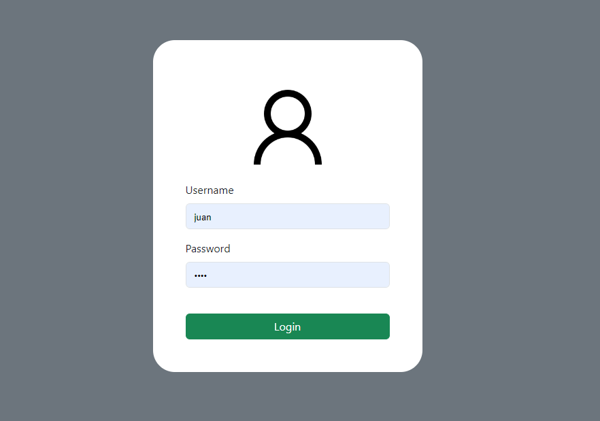

## Todos los usuarios

**-Página principal:** Esta es la página principal para todos los usuarios. En esta vista se mostrará una pequeña lista de las portadas de los juegos con más progresos y las 3 últimas listas de juegos creadas por los usuarios.

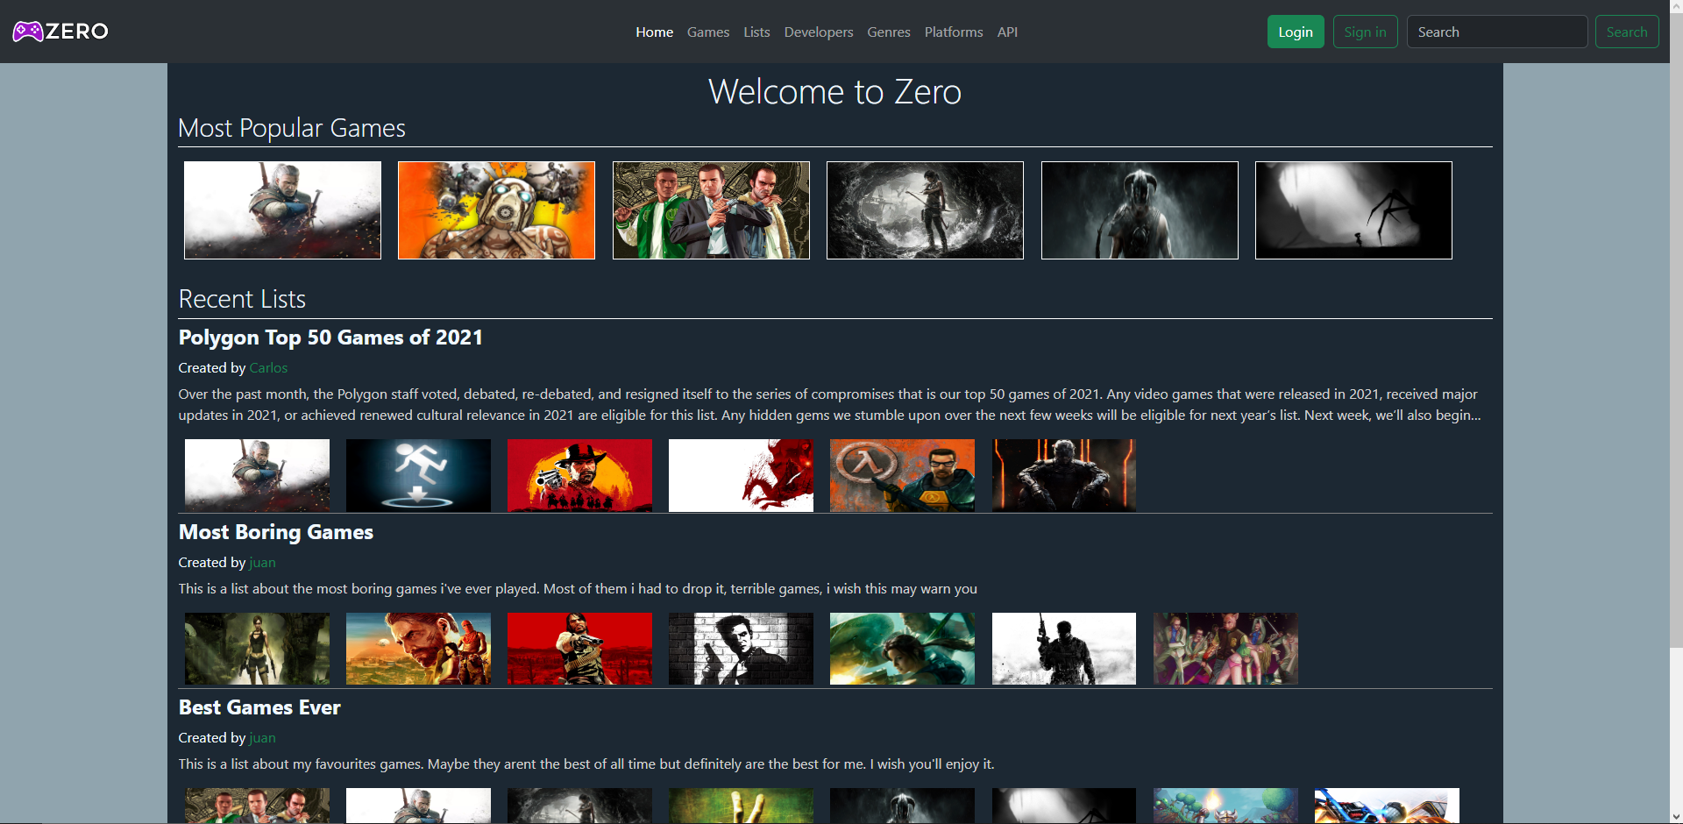

**-Listados:** Gran parte de las funcionalidades que pueden usar todos los usuarios es listar ciertos datos de nuestra aplicación. Se describirá brevemente los datos que se mostrarán en cada listado:

* Videojuegos: Se muestra una caja por cada videojuego. La caja mostrará una imagen, el título del videojuego, la puntuación sobre 5 de la comunidad y cierta parte de la descripción.

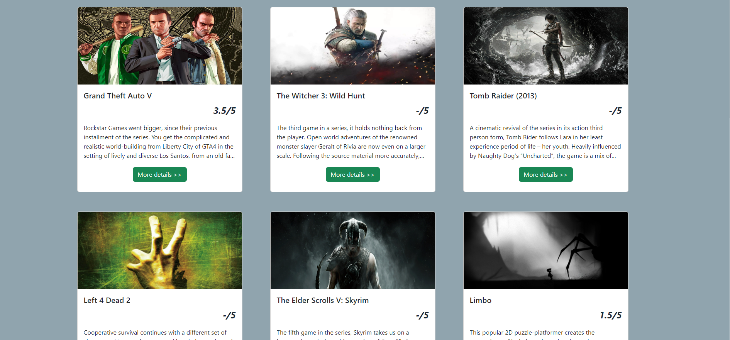

* Desarrolladores: Se muestra una caja con el título del desarrollador y una imagen de fondo de alguno de los videojuegos que desarrolla.

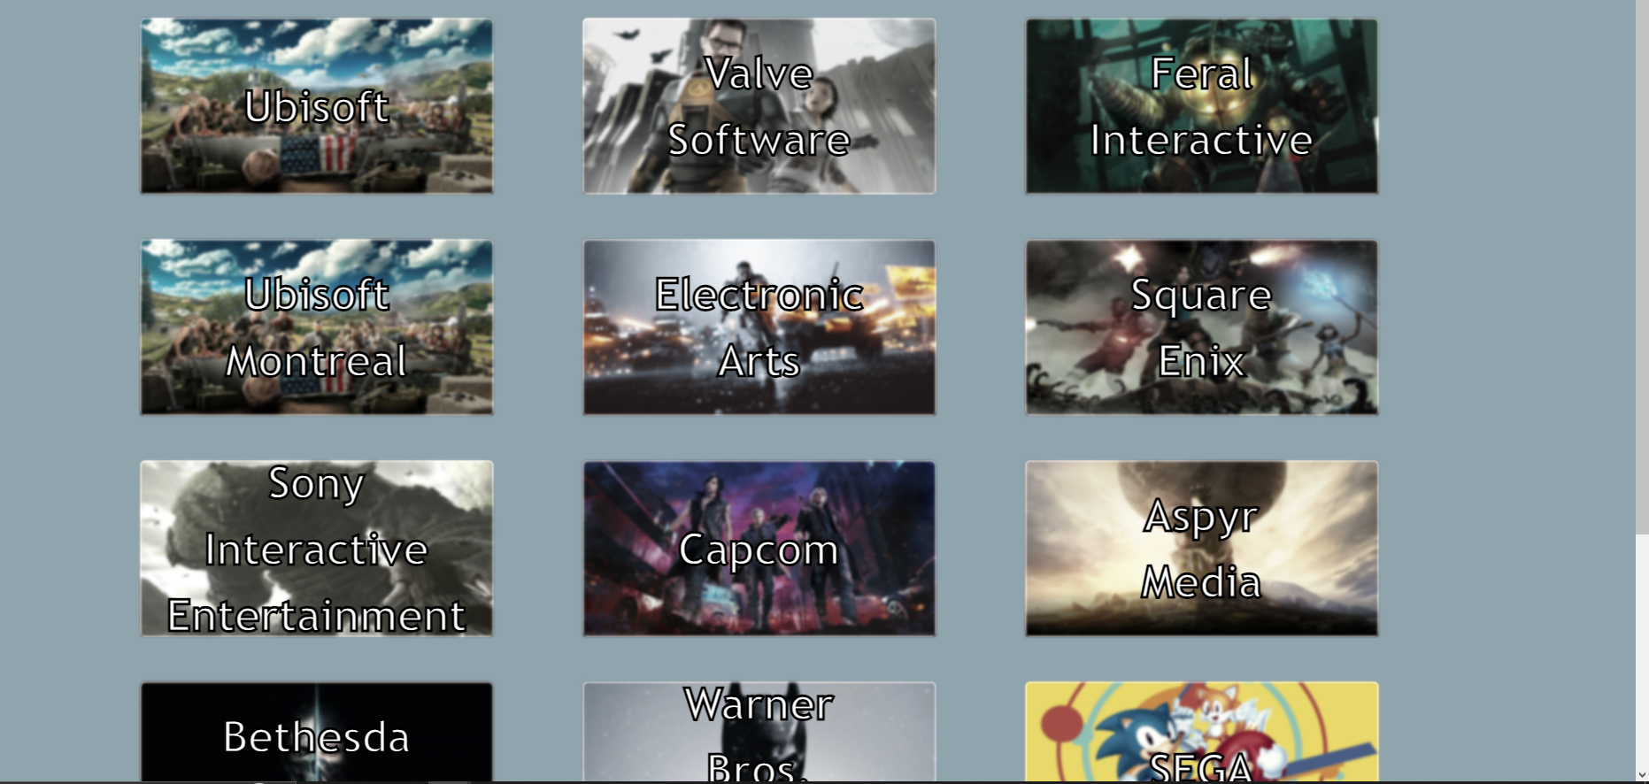

* Plataformas: Se muestra una caja por cada plataforma. Dentro de la caja estará nombre de la plataforma con una imagen de fondo de uno de los videojuegos que podrá jugarse en dicha consola.

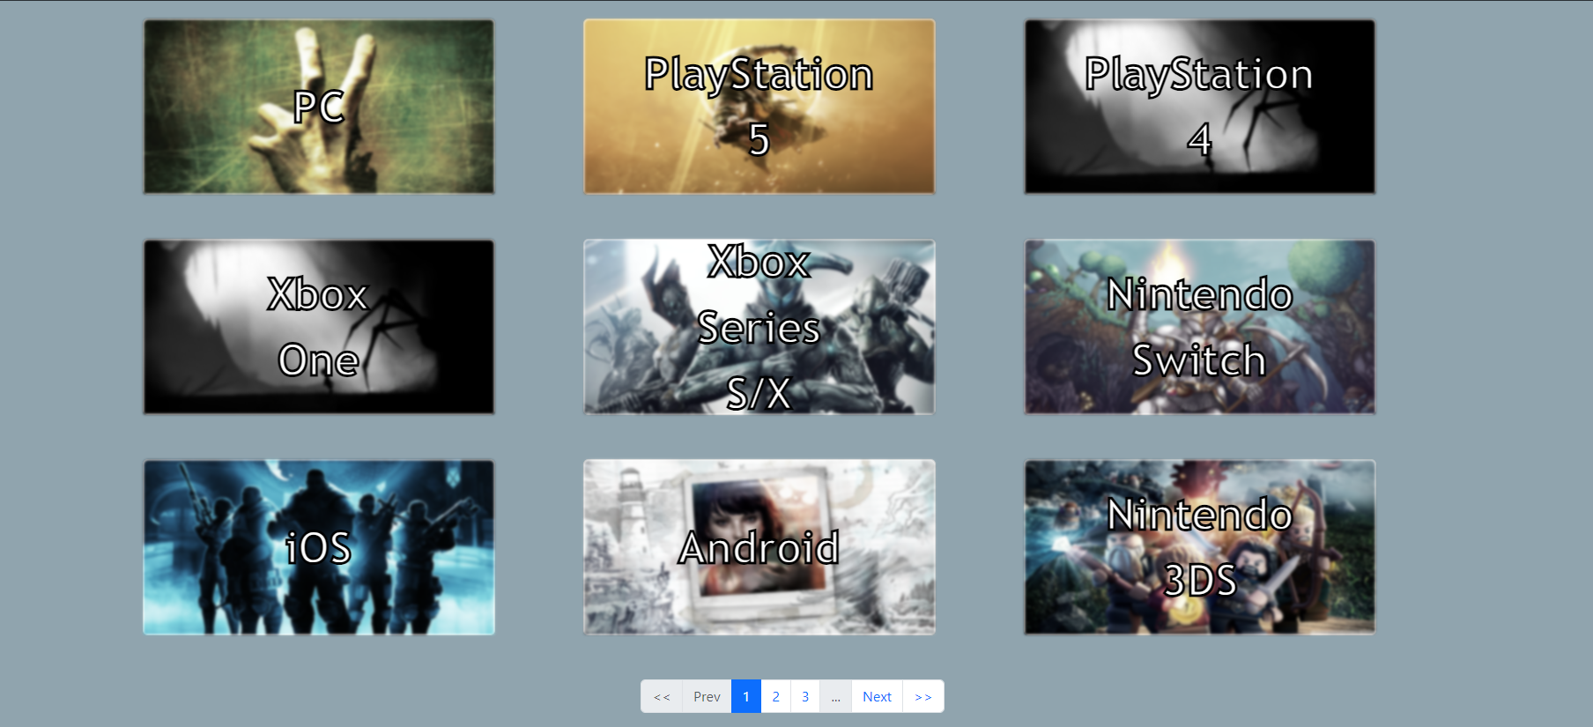

* Géneros: Se muestra una caja por cada género. Dentro de la caja se muestra el título del género junto a una imagen de uno de los videojuegos que pertenezca a ese género. También se vemos parte de la descripción del género y cuantos videojuegos de nuestra aplicación pertenecen a este.

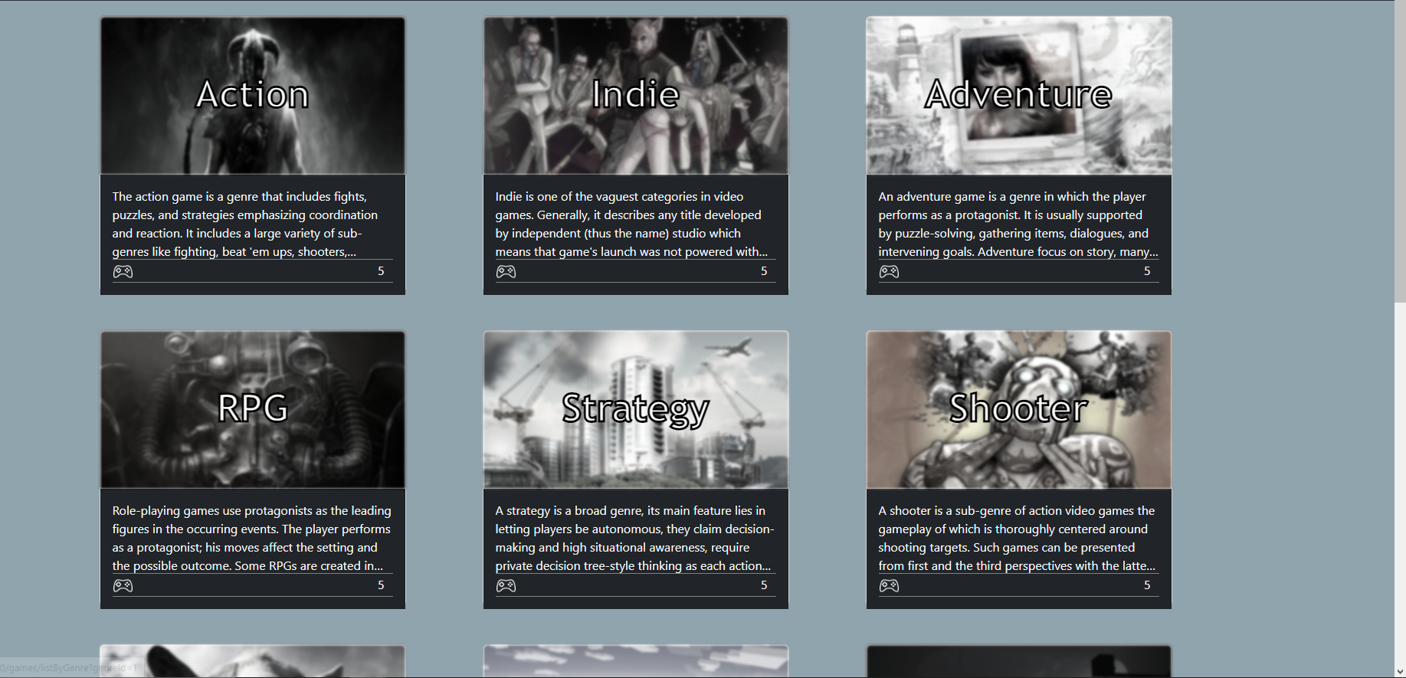

* Listas: Se muestra una fila por cada lista. Cada fila contiene el título de la lista, parte de su descripción y una previsualización de las imágenes de los primeros videojuegos.

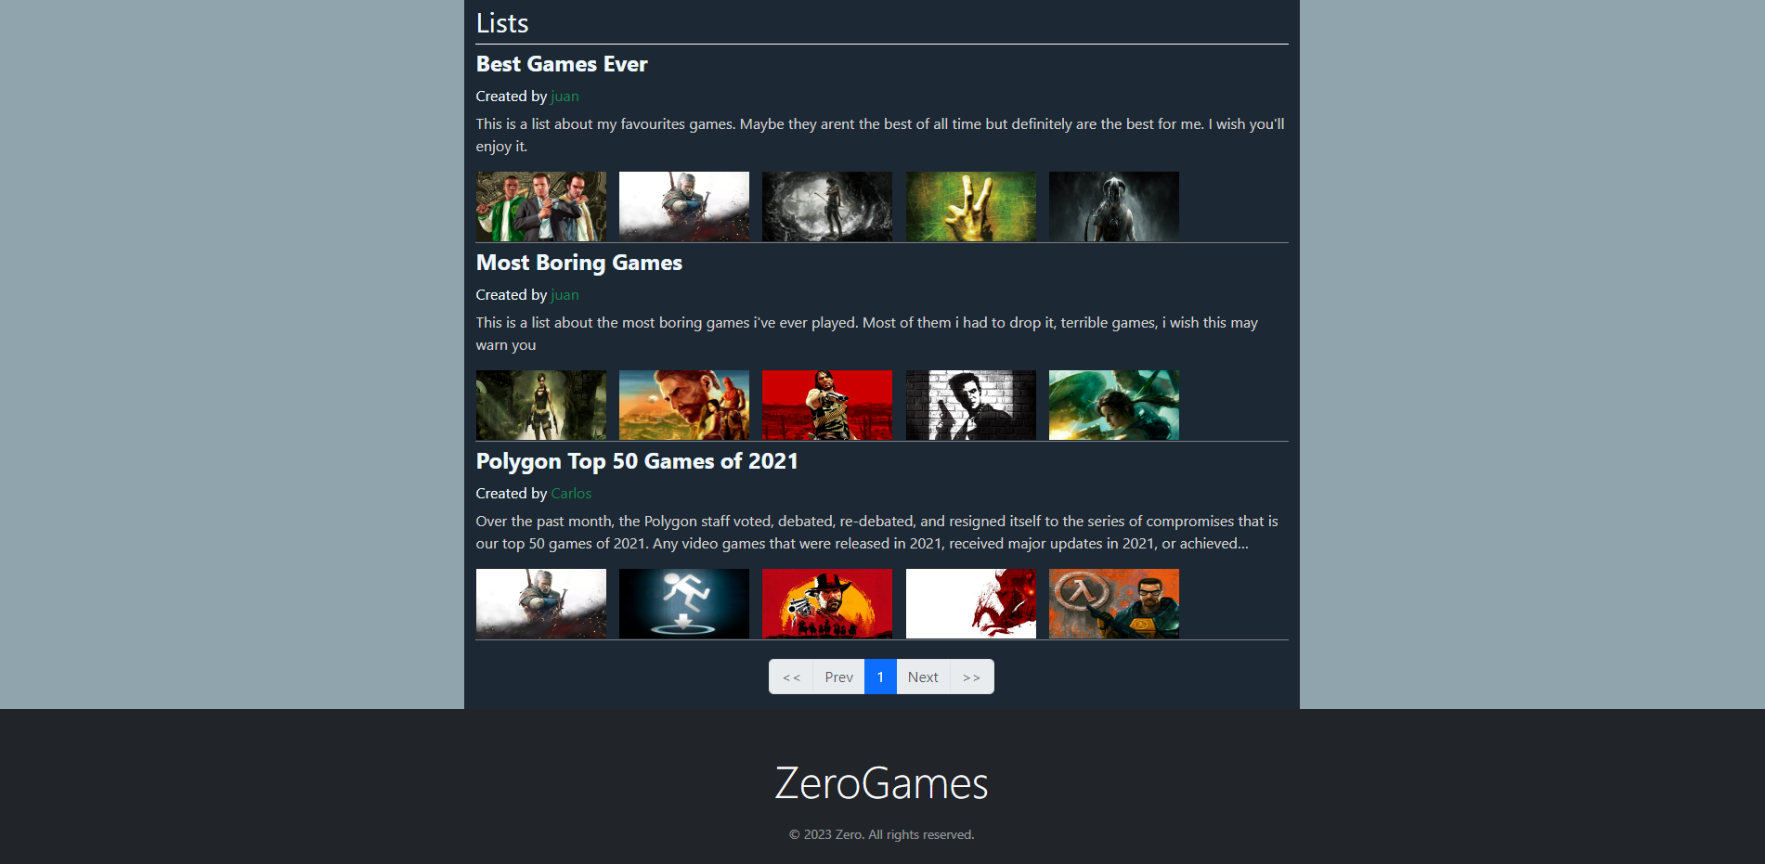

Todas estas listas tendrán su paginación para no tener toda la información en una sola vista. Exceptuando en el listado de videojuegos en el que si se clica en ‘More details >>’ se redireccionará a una vista donde se detalla los datos del videojuego, en el resto de las listas si se clica en la caja o fila se redireccionará a una lista de videojuegos filtrada por el elemento requerido con la descripción de este. Como se ve en la imagen de abajo esto es lo que se mostraría si clicáramos en el género ‘Indie’.

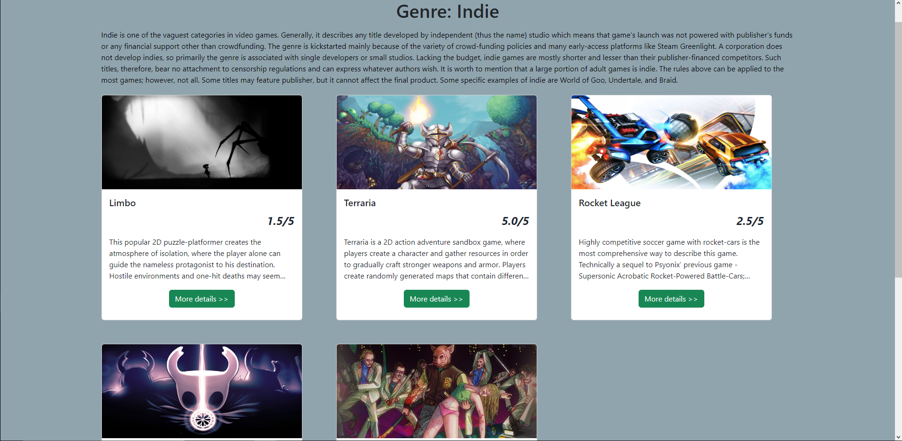

**-Buscador:** Dentro del encabezado de nuestra aplicación existe un campo de búsqueda. Está búsqueda dará como resultado un listado de los videojuegos que coincidan con el texto introducido.

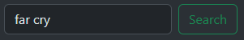

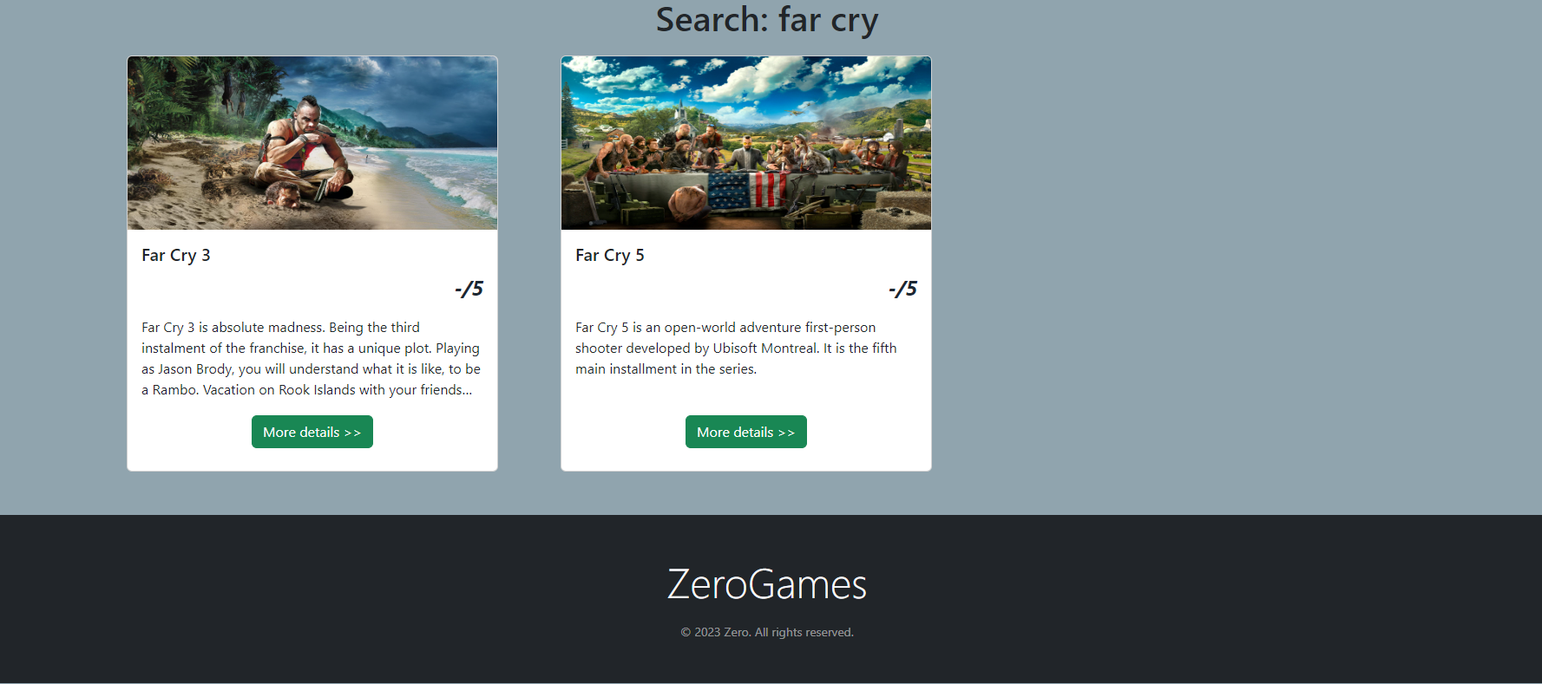

**-Ver perfil:** En esta vista se mostrará el perfil de un usuario. El perfil estará encabezado por la imagen de uno de los juegos del que el usuario tiene un progreso. Debajo se muestran los datos del usuario (nombre completo, nombre de usuario y ubicación). Se ha tomado la idea de Letterboxd y en el perfil aparecerán los 4 últimos juegos por el usuario y su última reseña. Y por último se mostrará ciertas estadísticas con respecto al progreso de los videojuegos con los que ha interactuado el usuario.

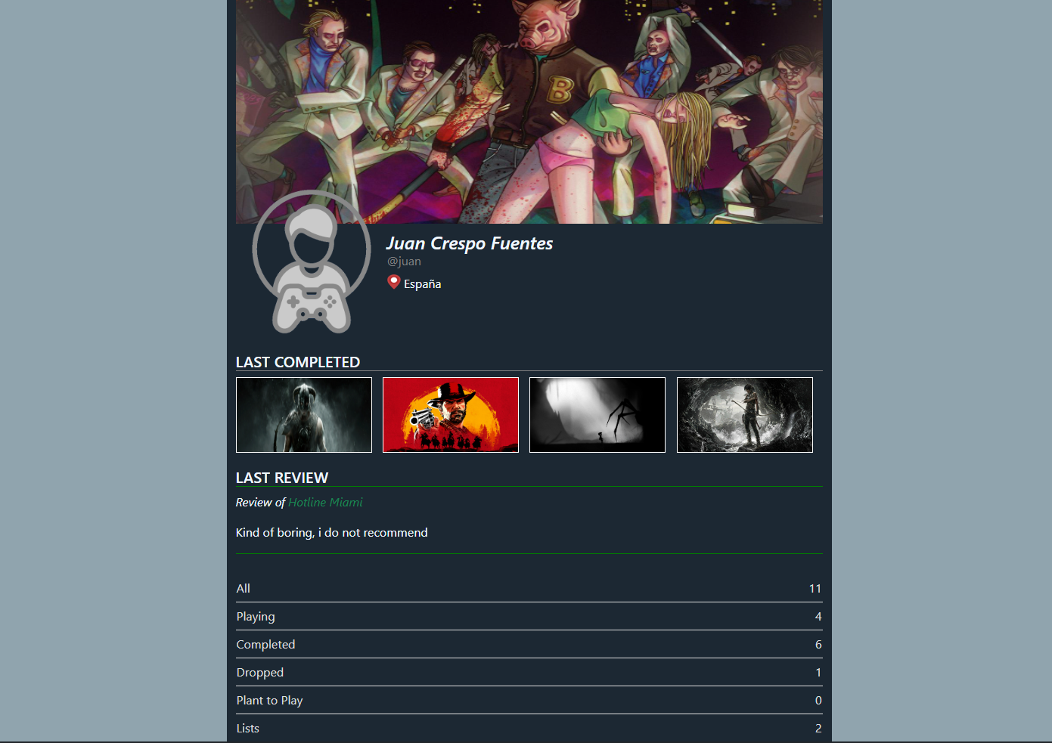

Además, las filas del final de la vista redireccionarán a una lista de los filtrada por estado con los que ha interactuado el usuario.

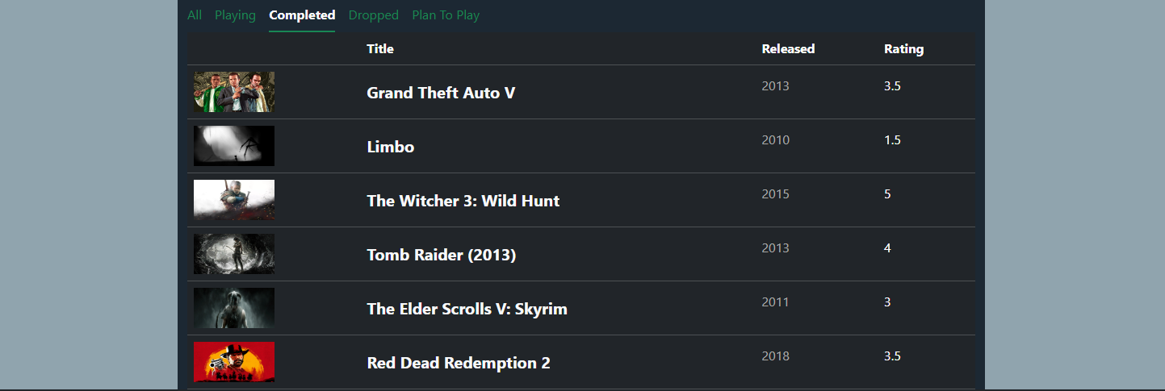

También podrá acceder a un listado con las listas creadas por este.

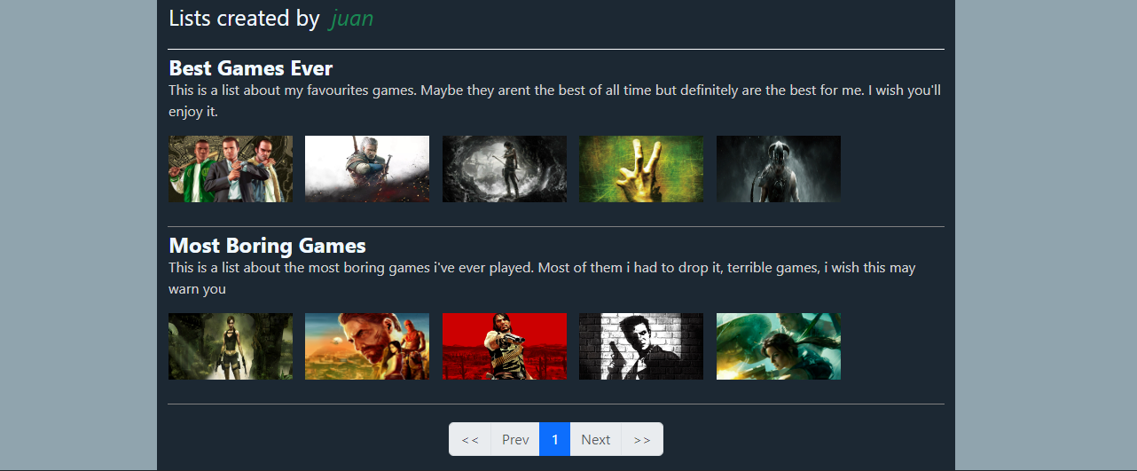

**-Ver videojuego en detalle:** Esta vista está incompleta para los usuarios que no hayan iniciado sesión. En ella se muestran todos los datos referentes al videojuego seleccionado, concretamente una imagen, título, número de comentarios, número de usuarios que añadieron un progreso a ese videojuego, descripción. También una lista con los géneros a los que pertenece, los desarrolladores, las plataformas en las que se puede jugar y la fecha de lanzamiento. Por último, se mostrarán 3 reseñas escritas por los usuarios respecto a este videojuego.

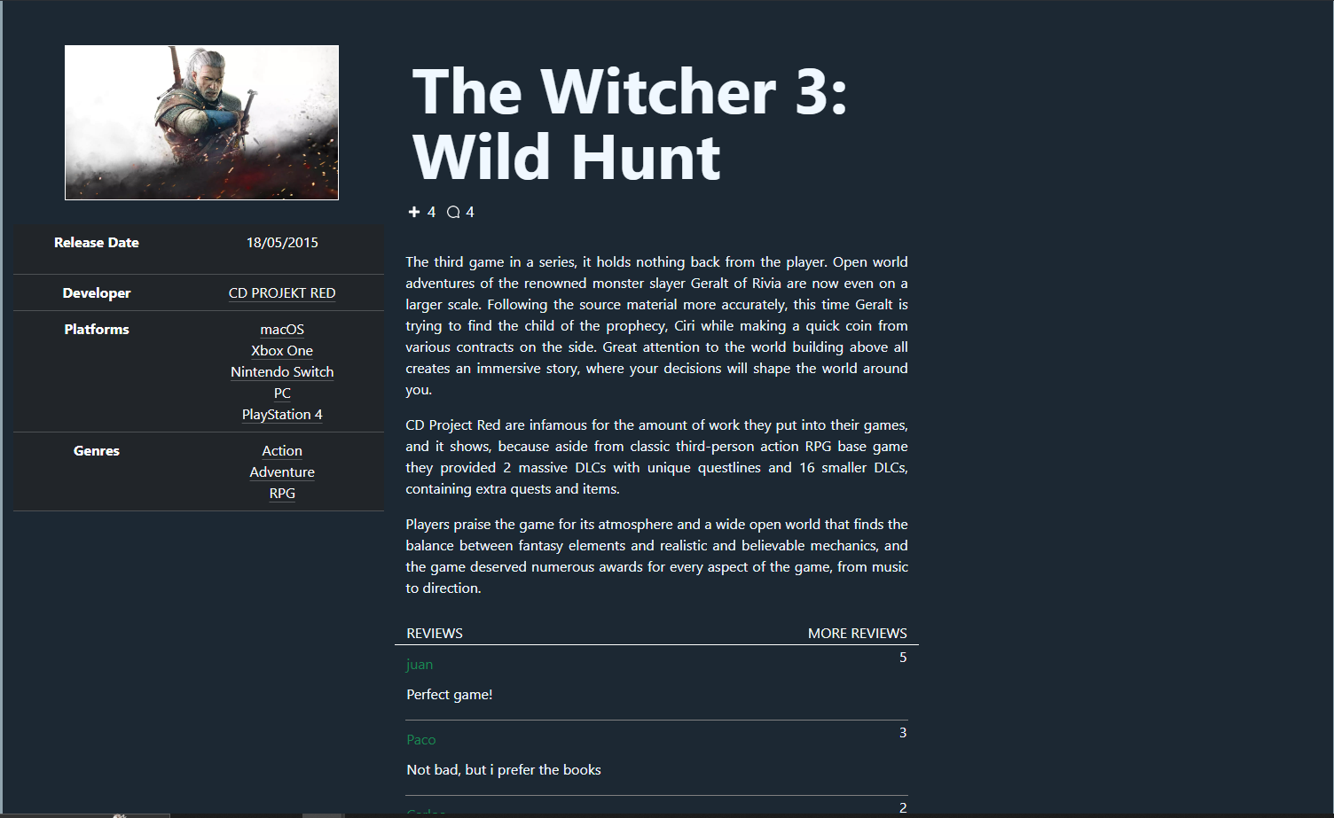

Para acceder a todas las reseñas publicadas por los usuarios sobre ese videojuego, se podrá acceder clicando en ‘MORE REVIEWS’. Por cada reseña se muestra el usuario que la ha publicado, su valoración del videojuego sobre 5 y el texto de su reseña.

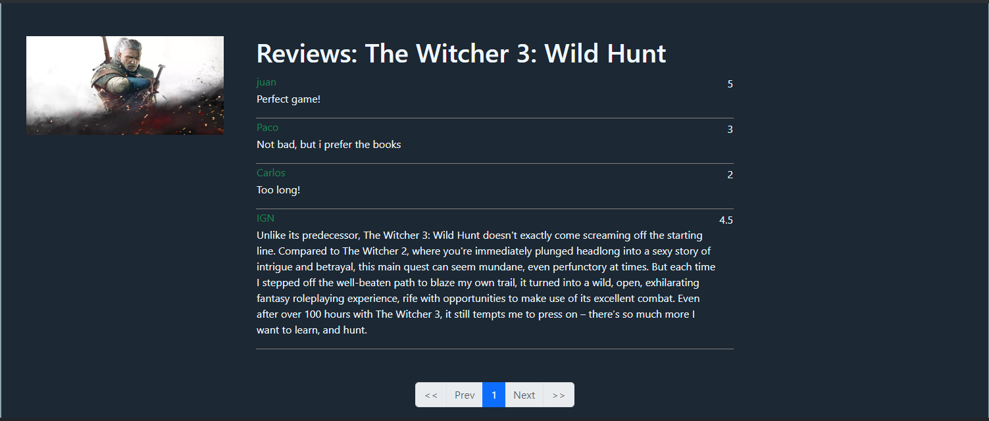

## Interfaz de usuario gráfica, Aplicación Descripción generada automáticamenteUsuarios registrados

Una vez que el usuario haya iniciado sesión, aparecerá un nuevo elemento desplegable dentro del encabezado con su nombre de usuario.

Si se clica en ‘My Games’ el usuario accederá a una lista del progreso de videojuegos filtrados por estado como vimos con anteriordad respecto a otros usuarios. ‘My Profile’ redireccionará al propio perfil del usuario.

Dentro de ‘My Lists’ se mostrará una lista de las propias listas creadas por el usuario, aquí tenemos varios cambios a lo visto con anterioridad. El usuario tendrá la opción de eliminar o modificar las listas ya creadas a través de los iconos situados en la esquina superior derecha de cada lista y las privadas aparecerán con un candado al lado del título. Además, tendrá la opción de crear una nueva lista.

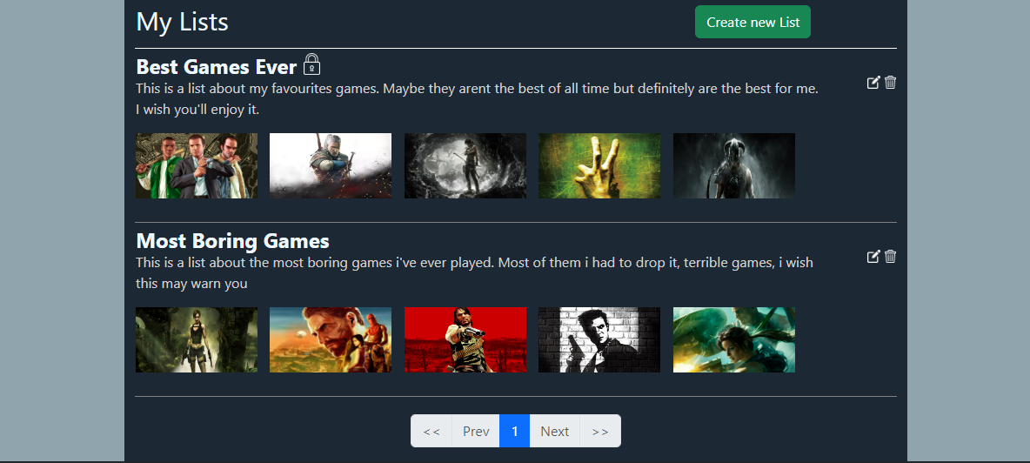

**-Crear/Modificar lista:** En esta vista se muestra un formulario a rellenar por el usuario. Deberá ponerle un título a la lista y una descripción, además de elegir si quiere que sea pública (cualquier usuario podrá verla) o privada (solo será visible para el creador).

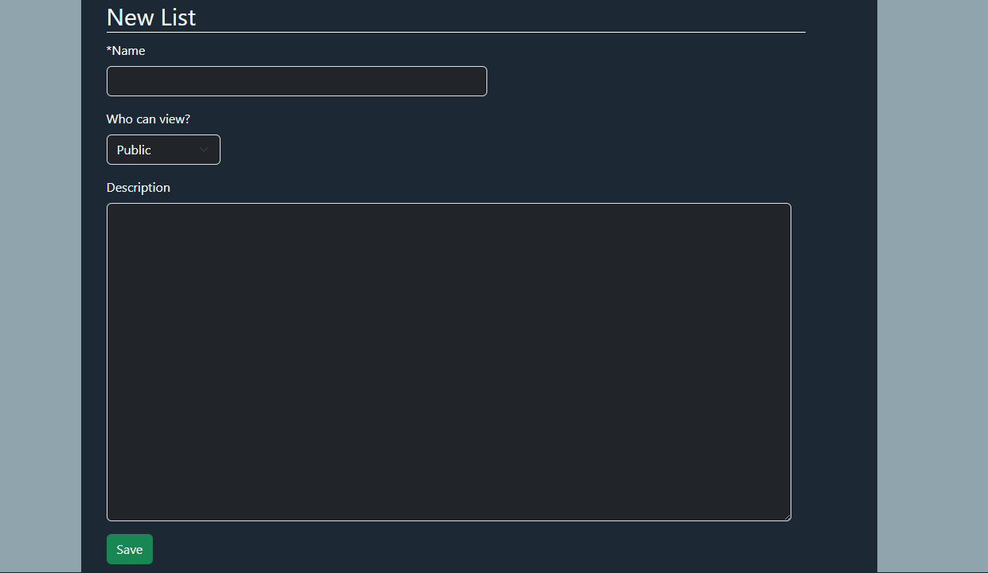

Además, si queremos modificar una lista, la vista será igual con los campos ya rellenos y abajo aparecerá una lista con los videojuegos añadidos a dicha lista. Si se quiere eliminar algún videojuego de la lista tan solo se tendrá que clicar en la ‘X’ que hay al final de cada fila.

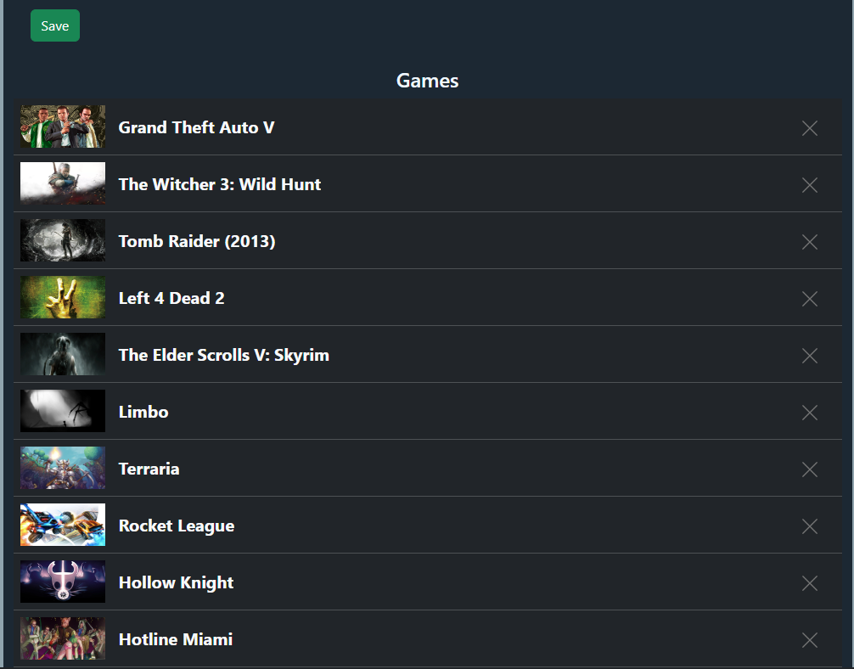

**-Editar perfil:** En esta vista el usuario podrá consultar y modificar algunos datos.

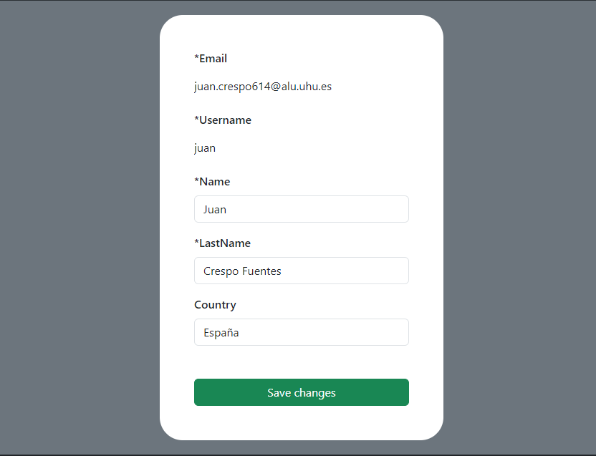

**-Añadir progreso:** Cuando un usuario registrado entre a ver detalladamente un videojuego se encontrará con una caja donde podrá añadir su progreso en dicho videojuego. En la caja se muestra la puntuación general de la comunidad, una fila donde el usuario podrá valorar hasta 5, otra fila donde podrá seleccionar el estado en que lleve progresado y un vínculo para añadir el videojuego a una de sus listas.

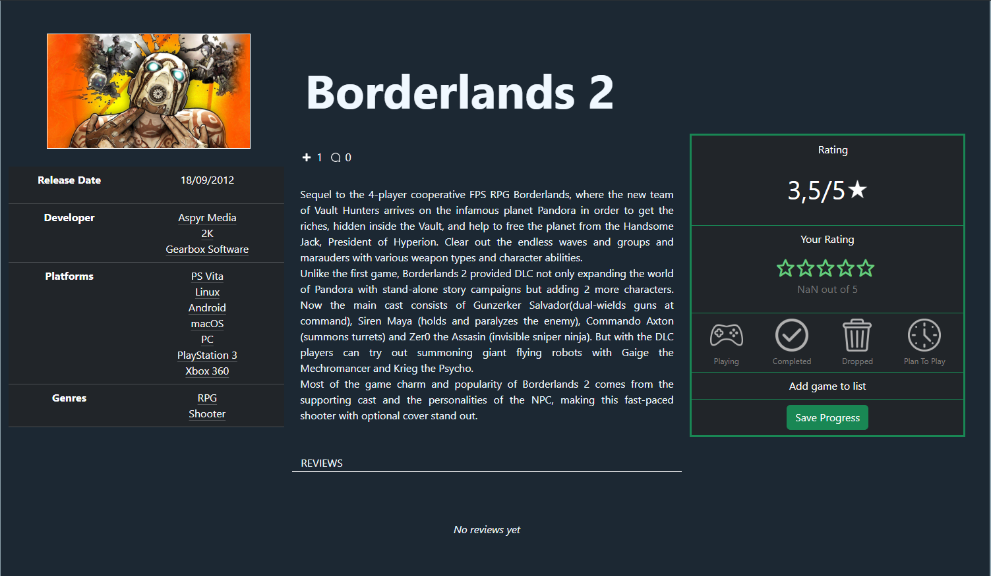

Una vez que el usuario guarde su progreso, aparecerá la opción de escribir una reseña del videojuego, además de poder eliminar el progreso guardado. En el caso de que el estado del progreso sea ‘Completed’, se mostrará una fila con la fecha de finalización por el usuario de dicho videojuego.

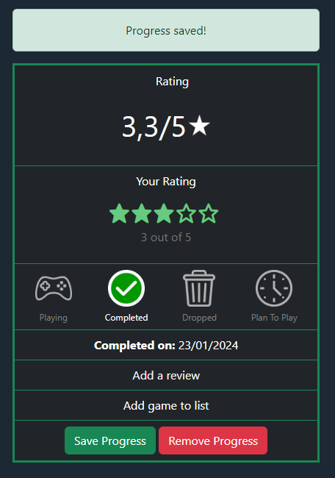

**-Añadir/Modificar reseña:** Se muestra un formulario donde se el usuario podrá escribir una reseña sobre el videojuego. La vista de la modificación es la misma, pero con el campo relleno.

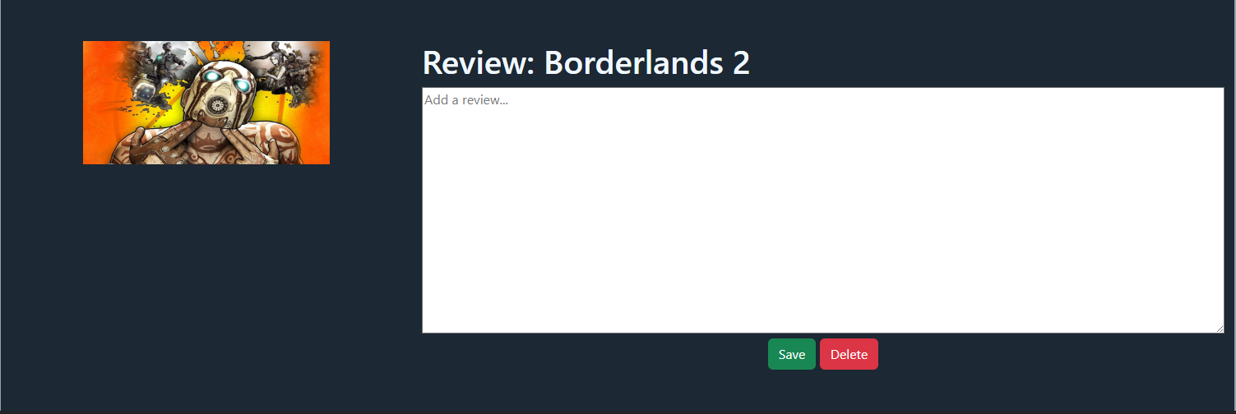

**-Añadir videojuego a una lista:** El usuario podrá acceder clicando en ‘Add game to list’. Se abrirá una ventana emergente dentro de la vista con una lista de todas las listas creadas por el usuario. Las listas donde ya esté el videojuego ya estarán seleccionadas.

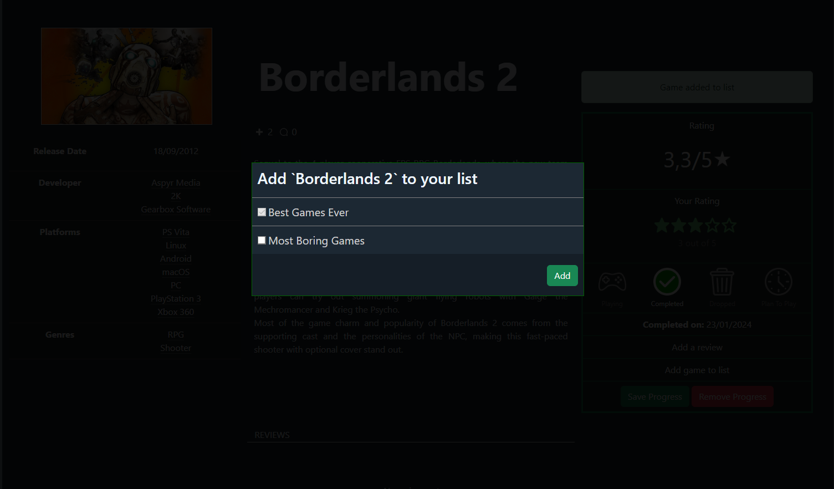

## Utilización de la API

Dentro de la aplicación habrá un apartado con toda la documentación de uso de la API. La documentación primero explica cómo usarla y tras esto muestra los datos que el usuario podrá obtener con su uso. Con el uso de la API se tendrá acceso a los datos de: videojuegos, desarrolladores, plataformas, géneros, lista de videojuegos y progresos (incluyendo la reseña asociada). De la API solo se podrá acceder a los datos, no se podrá alterar los datos ya recogidos o añadir nuevos debido a que su uso está permitido para todos los usuarios.

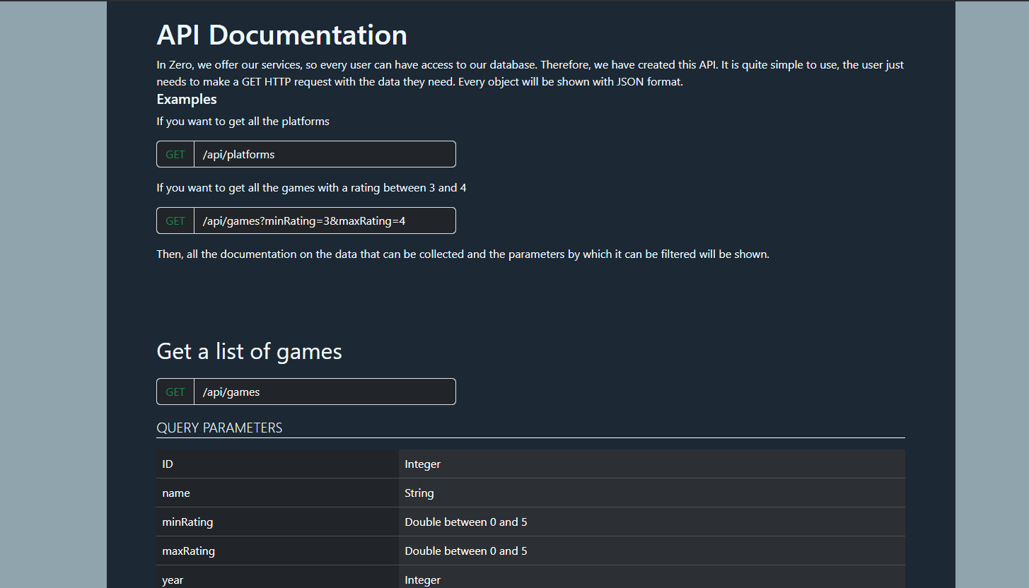

Al igual que en la documentación de RAWG, por cada lista de objetos que se pretenda consultar, habrá una tabla de parámetros de consulta por los que poder filtrar y una tabla con el esquema de respuesta en formato JSON que el usuario obtendrá.

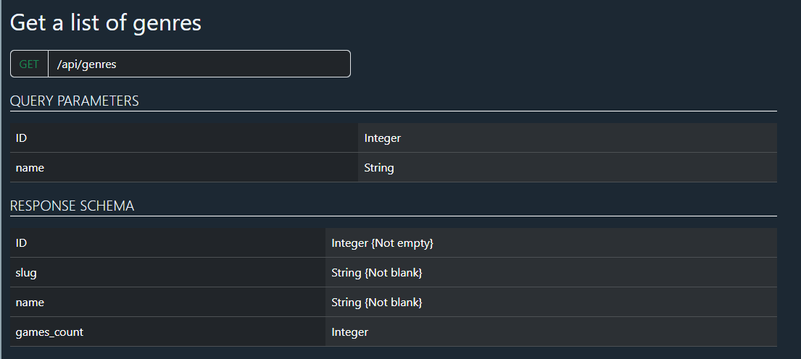

Si el usuario desea obtener todos los datos sobre los géneros de nuestra aplicación tan solo deberá hacer una petición GET HTTP añadiendo **‘api/genres’** en la URL. El testeo se realizará en Postman.

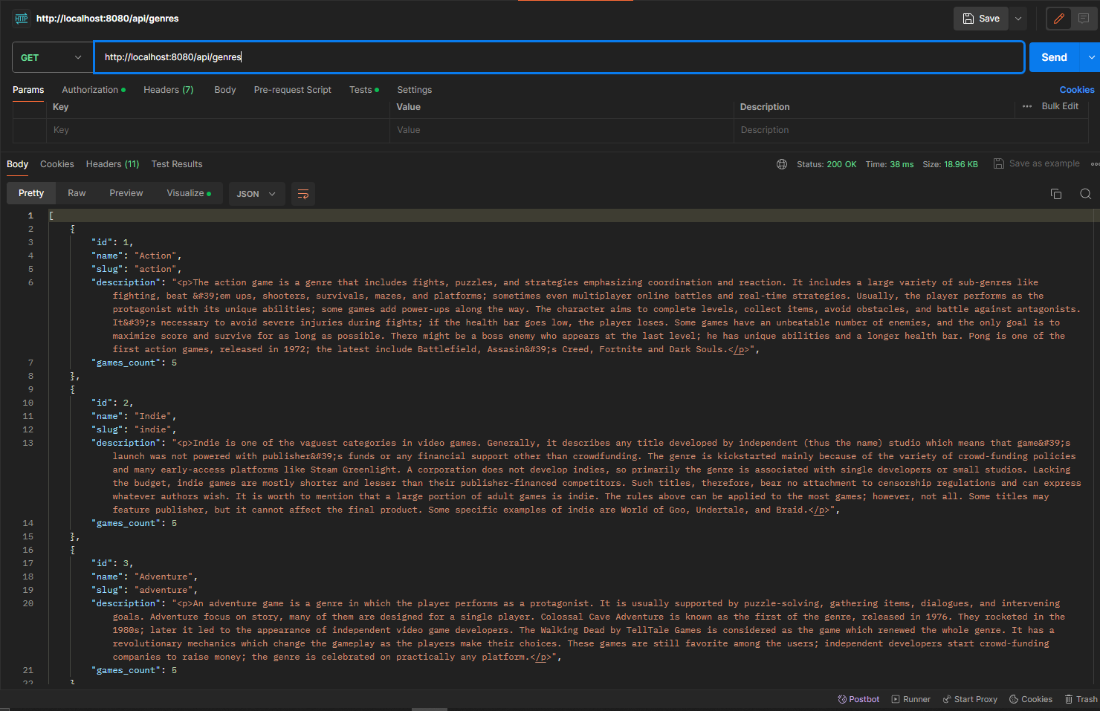

El usuario podrá hacer consultas más complejas usando los parámetros de consulta. Pondremos un ejemplo más práctico: el usuario anda en busca de nuevos videojuegos a los que jugar. Para ello, una solución podría leer las reseñas de los usuarios que hayan puntuado a un videojuego con la máxima puntuación y ver si al leerlas convencen al usuario para jugar a ese videojuego. Lo primero que deberá hacer es entrar a la documentación de la API y buscar como obtener una lista de progresos.

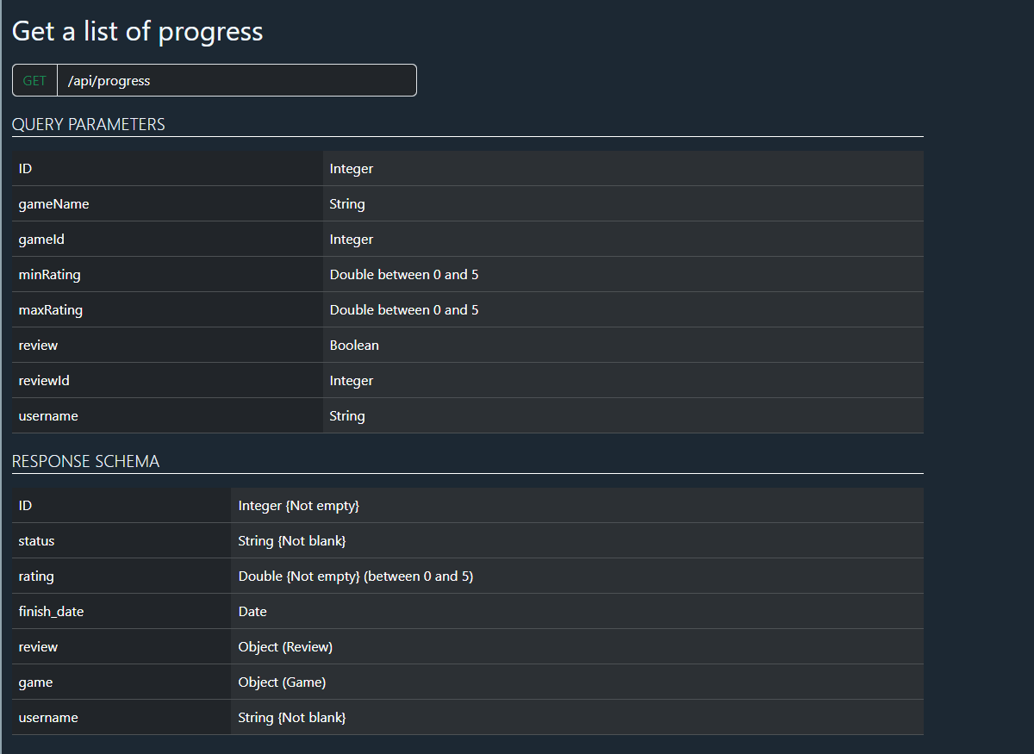

Una vez leída la documentación el usuario deberá hacer una petición HTTP con los parámetros de consulta correspondientes, en este caso deberá de tener en cuenta los parámetros *minRating* para la máxima puntuación y *review* para los recoger solo las que tengan reseña: **/api/progress?minRating=5&review=true**

